INTERNACIONALIZACION DE LA EDUCACION SUPERIOR DEL ITIFP CON INSTITUCION DE EDUCACION SUPERIOR DEL PERÚ

MARIA DEL PILAR SIERRA CARDOZO
JUAN CARLOS RAMIREZ AYA

INSTITUCION DE EDUCACION SUPERIOR “ITFIP”
FACULTAD DE ECONOMÍA, ADMINISTRACIÓN Y CONTADURÍA
PROGRAMA DE CONTADURIA PÚBLICA
IBAGUÉ – TOLIMA
2016
INTERNACIONALIZACION DE LA EDUCACION SUPERIOR DEL ITIFP CON INSTITUCION DE EDUCACION SUPERIOR DEL PERÚ

MARIA DEL PILAR SIERRA CARDOZO
JUAN CARLOS RAMIREZ AYA

TRABAJO DE GRADO PARA OPTAR POR EL TÍTULO DE CONTADOR PÚBLICO.

Directora
MARIA STELLA CAICEDO RIAÑO
Economista – Magister en Educación

INSTITUCION DE EDUCACION SUPERIOR “ITFIP”
FACULTAD DE ECONOMÍA, ADMINISTRACIÓN Y CONTADURÍA
PROGRAMA DE CONTADURIA PÚBLICA
IBAGUÉ – TOLIMA
2016
Nota de aceptación

________________________________
________________________________
________________________________
________________________________
________________________________
________________________________

________________________________
Firma del Director

________________________________
Firma del Jurado

________________________________
Firma Del Jurado
El Espinal, Diciembre 2016
CONTENIDO
Pág.
JUSTIFICACIÓN  1. OBJETIVOS  1.1. OBJETIVO GENERAL  1.2. OBJETIVOS ESPECÍFICOS  2. TITULO: PROYECTO DE INTERNACIONALIZACION DE LA EDUCACION SUPERIOR DEL ITFIP CON INSTITUCION DE EDUCACION SUPERIOR DEL PERU  3. TEMA  4. PROBLEMA  5. MARCO DE REFERENCIA  5.1. RESEÑA HISTÓRICA  5.2. MARCO LEGAL  5.3. MARCO TEÓRICO  5.3.1. La Educación, Un Poco De Historia.  5.3.2. ¿Qué Definimos Como Educación?  5.3.3. La Educación Superior En Colombia  5.3.3.1. Pregrado.  5.3.3.2. Posgrado  5.3.4. Privatización De La Educación En Colombia  5.3.5. Reducción De Recursos A La Educación Superior  6. METODOLOGÍA  6.1. FACTORES INTERNACIONALES QUE INCIDEN EN LA EDUCACIÓN INTERNACIONAL  6.2. INTERCAMBIO ACADÉMICO  6.3. INTERCAMBIO ACADÉMICO EDUCATIVO  6.4. CREATIVIDAD – MOVILIDAD - DESARROLLO  6.5 INTERNACIONALIDAD COLOMBIANA  6.6. INTERCAMBIO ACADÉMICO EDUCATIVO INTERNACIONAL  6.6.1 Producto  6.6.2. Precio  6.6.3 Intercambio Académico Educativo  6.6.4 Análisis de la información  6.6.5 Panorama General Sistema Educativo en Perú  6.6.6 Análisis General del Mercado  6.6.7 Centro de Educación Especial.  6.6.8 La Universidad Frente a este proceso de exportación.  6.6.9 El sistema de educación superior peruano  6.6.10 Legislación educación superior en Perú  6.6.11 Ley de Educación Superior en el Perú  6.6.12 Reconocimiento y Revalidación de estudios, grados y Títulos Universitarios  6.7 PRESENTACIÓN DE LA UNIVERSIDAD SAN MARTIN DE PORRES  6.7.1. La Fundación Dominica: Pro Deo  6.7.2. Nuevo Santo, Nueva Universidad  6.7.3. Desarrollo Y Expansión  6.7.4. Infraestructura  6.7.5. Campus De Santa Anita  6.8. ALIANZAS  6.8.1. Nuestras Fortalezas  6.8.2. Malla Curricular San Martin De Porres  6.8.3. Malla Curricular – Institución De Educación Superior ITFIP  6.8.4. Instituciones De Educación Superior No Universitarias  6.8.6. Estructura De La Educación Superior  6.8.7. La Educación Superior Comprende  6.8.8. El Mercado Educativo Peruano  6.8.9. Competencia En Perú  6.9. DISEÑO METODOLÓGICO  6.9.1. Método  6.9.2. Instrumentos  6.9.3. Posibles Soluciones  6.10. MOVILIDAD ACADÉMICA  6.10.1. Intercambio Académico  6.10.2. Doble Titulación  6.10.3. Requisitos  7. RESULTADOS  8. RECURSOS  CONCLUSIONES  BIBLIOGRAFÍA  WEBGRAFIA  ANEXOS | 13  14  14  14  15  16  17  18  18  18  19  21  22  23  23  23  25  25  28  32  34  36  36  37  39  40  40  43  46  48  51  53  55  57  57  58  59  60  60  61  61  62  62  63  64  66  68  71  71  73  73  74  75  75  75  76  77  77  77  78  79  80  81  82  86  87

LISTA DE TABLAS
Pág.
Tabla1. Cuadro Comparativo  Tabla2. : Programas Universidad San Martin de Porres  Tabla 3 : Malla Curricular Programa Contaduria Publica USMP  Tabla 4: Malla Curricular – Especializaciones USMP  Tabla 5: Programas Facultad de Economia, Administracion y Contaduria - ITFIP  Table 6: Programas Facultad de Economia, Administracion y Contaduria - ITFIP  Tabla 7: Programas Facultad de Economia, Administracion y Contaduria - ITFIP  Tabla 8: Programas Facultad de Economia, Administracion y Contaduria - ITFIP  Table 9: Programas Facultad de Economia, Administracion y Contaduria - ITFIP  Tabla 10: Programas Facultad de Economia, Administracion y Contaduria - ITFIP  Tabla 11: Carreras Profesionales - Peru | 27  63  66  67  68  68  69  69  70  70  74

LISTA DE GRAFICAS
Pág.
Grafica 1. Analisis Del Mercado  Graficas 2. Carreras De Profesionales De Mayor Demanda  Grafica 3. Docentes Universitarios Por Estudios De Postgrado Concluidos  Grafica 4. Logo Universidad San Martin De Porres  Grafica 5. Logo Alianza Del Pacifico  Grafica 6: Convenio andres Bello - USMP  Grafica 7: convenios Bilaterales - USMP  Grafica 8: convenios en America Latina - USMP | 52  53  55  60  63  72  72  72

LISTA DE ANEXOS
Pág.
Anexo A: Cuadros Comparativo Malla Curricular ITFIP - USMP  Anexo B: Cuadros Comparativo Malla Curricular ITFIP - USMP  Anexo C: Cuadros Comparativo Malla Curricular Itfip - Usmp  Anexo D: Cuadros Comparativo Malla Curricular ITFIP - USMP  Anexo E. Presentación Ponencia “Proyecto De Grado”  Anexo F. Presentacion Proyecto Inicial  Anexo G. Aprobacion Proyecto De Grado “Exportación De La Educacion Superior Del Itifp Con Institucion De Educacion Superior Del Perú” 2015  Anexo H. Participacion Xiv Encuentro Departamental De Semilleros De Investigación Y Ii Cultura Cientifica Redcolsi Nodo Tolima Espinal – Tolima - Mayo 2015  ITFIP  ANEXO I: Participacion XIV Encuentro Departamental De Semilleros De Investigación Y II Cultura Cientifica Redcolsi Nodo Tolima Espinal – Tolima - Mayo 2015  ANEXO J: XIX Encuentro Nacional Y XIII Internacional De Semilleros De Investigación (ENISI 2016) Cúcuta (Norte De Santander) - Octubre 2016  Anexo K. I Encuentro De Investigación En Ciencias Económicas, Administrativas Y Contables A Nivel Regional Espinal (Tol) - Noviembre 2016 | 88  89  90  91  92  93  94  95  96  98  99

DEDICATORIA

Primero a Dios, porque ha estado con nosotros en cada paso que damos, cuidándonos y dándonos fortaleza y sabiduría para continuar en todos nuestros retos.

A Katherinn Andrea, quien con su apoyo y aportes profesionales, fue parte fundamental para concluir este proceso.

A la Economista – Magister en Educación, María Stella Caicedo Riaño, por su valiosa enseñanza, orientación, acompañamiento y apoyo incondicional, durante la realización de este trabajo; sin desconocer a las directivas del ITFIP, quienes estuvieron dispuestos a colaborarnos y aceptar esta propuesta para finalizar esta investigación.
RESUMEN

La Internacionalización de la Educación Superior, se trata de un proceso que le confiere una dimensión internacional e intercultural tanto del currículo como de los mecanismos de enseñanza e investigación de la Educación Superior, a través de la movilidad académica de estudiantes, la formulación de programas de doble titulación, el desarrollo de proyectos de investigación en convenios interinstitucionales; así como la conformación de redes internacionales y la suscripción de acuerdos de reconocimiento mutuo de sistemas de aseguramiento de la calidad de la Educación.

PALABRAS CLAVES

Internacionalización, currículo, malla curricular, MEN, USMP, ITFIP, Movilidad, intercambio, doble titulación, convenios, propedéutico, globalización, estándares de calidad, marco legal, estrategias, PEI, políticas institucionales, estudiantes, educación superior, Pregrado, postgrado. Homologación, Proyecto, cultura, redes, competitivo, reconocimiento, certificación, étnica, Investigación, cooperación.

JUSTIFICACIÓN

Este proyecto de “La Internacionalización de la Educación Superior en el ITFIP”, parte de una idea QUE SURGE en el aula de clase como investigación, que estudia y analiza los datos históricos como las políticas institucionales para darle vida a una estructura ya plasmada. Se organiza y orienta el proceso mediante “la investigación” y se emplea la metodología necesaria, para hacer el estudio de factibilidades de todo lo requerido para hacer posible y darle vida a estas políticas.

Se busca la afinidad con universidades del exterior que deseen ingresar al proyecto propuesto, es así como contactamos a la Universidad San Martin de Porres del Perú a unirse al llamado, y motivarla, a la creación de un Convenio Interinstitucional e internacional entre las dos universidades que es aprobado por ambas partes y por primera vez UN CONVENIO DE INTERNACIONALIZACION para los estudiantes de E.S del ITFIP; a través de la movilidad académica logrando la posibilidad de mejorar el nivel social, académico, cultural, competitivo y el reconocimiento de certificaciones para nuestra universidad en el marco de estándares globales de calidad atreves de un currículo internacional, enfoques internacionales competitivos, estándares internacionales (créditos, competencias, ciclos, certificaciones), y su acreditación internacional.

1. OBJETIVOS

1.1. OBJETIVO GENERAL

Elaborar una propuesta para estructurar y consolidar el proceso de internacionalización académica del ITFIP de Colombia, según su P.E.I, con La Universidad SAN MARTIN DE PORRES de Perú, para posibilitar la movilidad académica y doble titulación.

1.2. OBJETIVOS ESPECÍFICOS

Describir el sistema de Educación Superior del Perú: malla curricular, intensidad académica, sistema de homologación, sistema de evaluación, titulaciones, horarios, costos académicos, entre otros factores.

Identificar las normas legales que regulan la Educación Superior en Colombia y en el Perú, que inciden en este proyecto.

Analizar las características, debilidades y fortalezas socioeconómicas, culturales, políticas, etnográficas y educativas de la población en Colombia y Perú, y su incidencia en la Educación Superior.

Identificar alianzas de cooperación estratégicas, para que el Instituto Tolimense de Formación Técnica Profesional (ITFIP), de Colombia, promueva la movilidad académica y doble titulación con la Instituciones de Educación superior del Perú. SAN MARTIN DE PORRES.

2. TITULO: PROYECTO DE INTERNACIONALIZACION DE LA EDUCACION SUPERIOR DEL ITFIP CON INSTITUCION DE EDUCACION SUPERIOR DEL PERU

3. TEMA

Dentro del contexto universitario, y dentro de la políticas institucionales del ITFIP, vemos como a la internacionalización de la educación no se le ha dado la importancia y relevancia que se le debe dar, pues esta hace parte del componente macro del proyecto educativo institucional PEI, y de las políticas establecidas por la rectoría, que son pilares fundamentales para cumplir con algunos de los estándares de calidad y acreditación establecidos por el Ministerio de Educación Nacional.

Por lo anterior, como estudiantes del Instituto Tolimense de Formación Técnica Profesional ITFIP, vimos la necesidad de investigar, averiguar y proponer a las directivas de la institución una propuesta de movilidad con un país que se asemeje a Colombia en cultura, idioma, y su componente institucional.

4. PROBLEMA

¿Cuáles estrategias inter administrativas se requieren para viabilizar en un marco legal la internacionalización de la Educación Superior con calidad del ITFIP de Colombia según su P.E.I, con algunas Instituciones de Educación Superior de Perú; de modo que posibilite movilidad académica y doble titulación para los estudiantes?

5. MARCO DE REFERENCIA

5.1. RESEÑA HISTÓRICA

En cumplimiento de la Ley 24 de 1.988 se organiza como un establecimiento público del orden nacional denominado: Instituto Tolimense de Formación Técnica Profesional “ITFIP” adscrito al Ministerio de Educación Nacional como Establecimiento de Educación Superior de carácter Técnico Profesional

En el 2008 obtiene registros calificados para:

Administración de Empresas, Administración Agropecuaria y Contaduría Pública. Para el año 2012. Se asignan los registros calificados para:

Ingeniería Electrónica, Ingeniería Civil e Ingeniería de sistemas (por ciclos propedéuticos).

En 2010 fue certificada bajo las normas de Calidad ISO 9001:2008, IQNET y NTCGP 1000: 2009.

En 2012, se obtuvo la renovación de la certificación bajo las normas de Calidad ISO 9001:2008, IQNET y NTCGP 1000: 2009.

5.2. MARCO LEGAL

Respecto a la normatividad legal, se tiene como referente la Ley 115 de febrero 8 de 1994, por la cual se expide la Ley general de la educación para la república de Colombia; así mismo, según Decreto 2566 de octubre 09 de 2003, donde se establecen las condiciones mínimas de calidad y demás requisitos para el ofrecimiento y desarrollo de programas académicos de educación superior y se dictan otras disposiciones.

En lo que respecta a la republica de Perú, se tiene la ley universitaria número 23733, donde se compila todo el proceso educativo para las instituciones de educación superior.

Como complemento a los convenios multilaterales entre Colombia y Perú, se expidió la Ley 574 de febrero 07 de 2000, por medio del cual se aprueba el convenio de reconocimiento mutuo de certificados, títulos y grados académicos de educación superior entre el gobierno de la república de Colombia y el gobierno de la república del Perú. Suscrito en lima el 26 de abril de mil novecientos noventa y cuatro (1994).

Uno de los sectores clave para el logro de la internacionalización de un país, lo constituye la educación y, sobre todo, aquella que imparten las Instituciones de Educación Superior (IES). Entre los componentes de la internacionalización, el tema de la gestión cobra importancia, toda vez que sin el compromiso de la administración educativa es poco probable que se garantice el éxito de los procesos de internacionalización, máxime si se la considera como transversal a las funciones de docencia, investigación y extensión, así como a los proceso de administración educativa.

Es por esto que la internacionalización supone mucho más que los convenios de cooperación entre instituciones y la movilidad de estudiantes, profesores, investigadores y personal administrativo.

El Ministerio de Educación Nacional (MEN, 2005) ha definido una serie de políticas y retos frente a la internacionalización de la Educación en Colombia. Algunos de estos planteamientos se resumen en los siguientes lineamientos y objetivos:

• Fortalecimiento del sistema de aseguramiento de la calidad como principal mecanismo, para brindar garantía sobre los programas ofrecidos en el país, nacionales y extranjeros.
• Promoción de exportación de servicios por parte de las IES.
• Impulso al acuerdo de reconocimiento de títulos binacionales.
• Articulación con el sector de servicios profesiones.
• Promoción de la cooperación internacional para el sector académico.
• Participación en procesos de integración internacional.

5.3. MARCO TEÓRICO

Las corrientes neoliberales, que durante los últimos diez años han alcanzado su mayor preponderancia, gracias al alcance de las grandes compañías que buscan realizar alianzas para no quedarse atrás en el competido mundo capitalista de hoy. Es allí, que este avance desenfrenado ha empezado a tocar las instancias más significativas de la sociedad, donde el interés se mueve a través de las circunstancias económicas sobre las humanitarias.

Sin embargo, este criterio, para muchos corresponde a una visión sesgada da la realidad. Para ellos su componente primordial de las nuevas estructuras sociales y culturales, deben desarrollar intereses más amplios y exigentes frente a los retos que imponen los avances tecnológicos y mentales del individuo del siglo XXI.

Dentro de estos innovadores parámetros de convivencia, se encuentra la educación, como estructura básica de la sociedad. Para tal efecto, es de suma importancia abrir espacios de diálogo y discusión en espacios recurrentes para este fin, con el claro objetivo de crear conciencia de las exigencias que mantiene al profesional de los próximos veinte años.

Así mismo, vemos en un mundo donde la única constante es el cambio, el cual se refleja en todas las áreas de nuestra vida cotidiana, la economía, el mercado, la sociedad, las costumbres están sometidas a una constante transformación. La educación superior no está exenta de este proceso y por ende tampoco las universidades; este proceso se conoce como la internacionalización de la educación superior, el cual se refiere a un proceso de transformación que pretende incorporar las instituciones de educación superior a una dimensión internacional e intercultural, de manera que no se vean más como instituciones aisladas sino como parte de un todo dentro de una educación globalizada.

Es por eso que es pertinente que las universidades, deben integrarse de lleno a este proceso de internacionalización de la educación aprovechando así, la apertura que ha tenido Colombia con el respectivo estudio del Tratado de Libre Comercio con los países del Área Andina con Estados Unidos, que en los últimos años en los diferentes ámbitos internacionales, sino la apertura de los diferentes segmentos del mercado educativo a los que anteriormente no se tenía alcance.

Dicha integración traería consigo beneficios en dos frentes de preponderancia, uno es el factor económico, el cual se reflejara mediante la preparación de egresados con un perfil apegado a la nueva realidad mundial, en el orden económico, político, social y cultural, de manera que los mismos sean capaces de funcionar en un mundo cada vez más globalizado y demandante, donde prácticamente las exigencias y estándares de calidad aumentan cada día más. El egresado de las universidades deberá estar en condiciones de competir no sólo en el mercado laboral local, sino también competir en un mercado laboral globalizado.

Además, el reclutamiento de participantes extranjeros, un mercado aún sin explotar y ligeramente explorado por algunas instituciones, consistiría en un incentivo financiero para las mismas como se está haciendo en otros lugares de Europa y Asia actualmente. Por otro lado, están los factores de los beneficios educativos que traería consigo la internacionalización de la educación. Primeramente la calidad de la educación se incrementaría debido al aumento en términos de cooperación internacional lo cual redundaría en nuestros participantes y facilitadores que deseen continuar estudios de post-grados y maestrías fuera del país.

La internacionalización de la educación permite actualizar de manera constante tanto a los facilitadores como los planes de estudio lo cual permite elevar el nivel y la calidad de la educación.

Por otra parte existe la diversidad cultural dentro del aula de clase que permite a sus integrantes conocer los diferentes aspectos de la comunidad y sus exigencias en el campo profesional y comercial. Así mismo las construcciones de esquemas multiculturales que construirían una diversidad étnica y cultural en la profesional del siglo XXI. Sin embargo, la constante lucha por la otorgación de garantías para la libre competencia y la nivelación de parámetros que permitan la adecuada construcción de espacios y no por el contrario en elementos de discordancia entre instituciones.

El cambio que está sufriendo la humanidad, está sujeto a las diferentes variantes de Competitividad que incluyen los procesos biológicos de cultura y sociedad. La integración, tanto en la solución como en los problemas no busca sólo ventajas económicas a escala unitaria, busca orientar ese esfuerzo, a proveer, reglas claras y equitativas que favorezcan a la sociedad y la inversión para crear garantías en ciertos aspectos relacionados con el comercio con otros países, la solución a problemas globales y la conjunción de diferencias regionales para buscar una verdadera integración, podría ser la solución al enredo de la política internacional actual de los países andinos.

El proceso de integración no busca solamente las ventajas de las economías a escala. Está orientado, a su vez, a proveer de reglas claras y equitativas que favorezcan la inversión y que den garantías en distintos aspectos relacionados con el comercio, como la propiedad intelectual, el medio ambiente y las normas técnicas.

La integración regional es un instrumento necesario para cumplir con el objetivo prioritario del actual modelo de desarrollo económico: producir y exportar productos con un creciente valor agregado nacional; este es un tema de real importancia, puesto que la economía de nuestras regiones gira en torno al desarrollo del comercio con los Estados Unidos. Y este es un poder, que bien sabe aprovechar. Es allí cuando empiezan a influenciar en ciertos parámetros los estamentos y comportamientos del Gobierno, con respecto a temas de exclusivo trato interno. Con el fin fortalecer los sistemas democráticos e imponer los criterios de decisión para comercialización de sus productos. Además la consolidación y profundización de los acuerdos existentes así como la negociación y puesta en marcha de nuevos acuerdos regionales, va ampliar efectivamente los mercados y la integración entre países.

5.3.1. La Educación, Un Poco De Historia.

La historia de la educación se ciñe a la división de las edades del hombre. En los inicios de la Edad Antigua hay que situar las concepciones y prácticas educativas de las culturas india, china, egipcia y hebrea. Durante el primer milenio a.C. se desarrollan las diferentes ideas griegas (arcaica, espartana, ateniense y helenística). El mundo romano asimila el helenismo también en el terreno docente, en especial gracias a Cicerón quien fue el principal impulsor de la llamada humanistas romana.

El fin del Imperio romano de Occidente (476) marca el final del mundo antiguo y el inicio de la larga Edad Media (hasta 1453, caída de Constantinopla ante las tropas turcas, bien hasta 1492, descubrimiento de América). El cristianismo, nacido y extendido por el Imperio romano, asume la labor de mantener el legado clásico, tamizado, filtrado por la doctrina cristiana.

De la recuperación plena del saber de Grecia y Roma que se produce durante el Renacimiento nace el nuevo concepto educativo del Humanismo a lo largo del siglo XVI, continuado durante el Barroco por el disciplinar ismo pedagógico y con el colofón ilustrado del siglo XVIII.

En la educación Contemporánea (siglos XIX-XXI) nacerán los actuales sistemas educativos, organizados y controlados por el Estado.

5.3.2. ¿Qué Definimos Como Educación?

La educación es un proceso de socialización de las personas a través del cual se desarrollan capacidades físicas e intelectuales, habilidades, destrezas, técnicas de estudio y formas de comportamiento ordenadas con un fin social (valores, moderación del diálogo-debate, jerarquía, trabajo en equipo, regulación fisiológica, cuidado de la imagen, etc.).

En muchos países occidentales la educación escolar o reglada es gratuita para todos los estudiantes. Sin embargo, debido a la escasez de escuelas públicas, también existen muchas escuelas privadas y parroquiales.

La función de la educación es ayudar y orientar al educando para conservar y utilizar los valores de la cultura que se le imparte, fortaleciendo la identidad nacional. La educación abarca muchos ámbitos; como la educación formal, informal y no formal.

Pero el término educación se refiere sobre todo a la influencia ordenada ejercida sobre una persona para formarla y desarrollarla a varios niveles complementarios; en la mayoría de las culturas es la acción ejercida por la generación adulta sobre la joven para transmitir y conservar su existencia colectiva. Es un ingrediente fundamental en la vida del ser humano y la sociedad y se remonta a los orígenes mismos del ser humano. La educación es lo que transmite la cultura, permitiendo su evolución.

5.3.3. La Educación Superior En Colombia

La educación superior en Colombia es reglamentada por la ley 30 de 1992, la establece que la Educación Superior debe ser servicio público cultural, inherente a la finalidad social del Estado. Es impartida en instituciones de Educación Superior clasificadas por la ley en tres categorías:

• Instituciones Técnicas Profesionales.
• Instituciones Universitarias o Escuelas Tecnológicas.
• Universidades

Existen dos tipos de educación superior, Estudios de pregrado y posgrado.

5.3.3.1. Pregrado.

En el nivel de pregrado se encuentran las carreras profesionales, usualmente de 5 años, las licenciaturas (profesorados), que suelen ser de 4 años, y las carreras técnicas y tecnológicas que tienen una duración media de 2 a 3 años.

Los programas de pregrado preparan al estudiante para el desempeño de ocupaciones, para el ejercicio de una profesión o disciplina de naturaleza tecnológica o científica o en el área de las humanidades, las artes y la filosofía. También son programas de pregrado aquellos de naturaleza multidisciplinaria conocidos también como estudios de artes liberales, entendiéndose como los estudios generales en ciencias, artes o humanidades, con énfasis en algunas de las disciplinas que hacen parte de dichos campos.

5.3.3.2. Posgrado

En el nivel de posgrado se reconocen las especializaciones, las maestrías y los doctorados. Hay adicionalmente una serie de diplomados y otros cursos de educación continua y educación para el trabajo y desarrollo humano, que en pocas semanas o meses permiten al profesional conocer nuevas técnicas o mantenerse actualizado.

Los estudios de maestría, especialización o posgrado van enfocados a potenciar habilidades de actualización, gestión y profundización, encaminadas a garantizar el crecimiento del sector productivo. Es usual que en los cargos altos de las organizaciones se exija este tipo de títulos de acuerdo al perfil organizacional.

Finalmente está el nivel de doctorado, que pocas universidades están acreditadas para ofrecer, y el cual busca la formación de investigadores y la creación de conocimiento nuevo. Generalmente los doctorados están por fuera de los niveles de inversión que las empresas pueden pagar, y se emplean en los centros educativos para impulsar el avance de la ciencia. (Tomado de http://www.revistasice.com/cmsrevistasICE/pdfs/ICE_844_1127__0D9E110E030171BCDF233B2266837A33.pdf)
Educación para el trabajo y el desarrollo humano

La educación para el trabajo y el desarrollo humano y la educación informal están regidos en Colombia por la ley 1064 de 2006 que la titula educación para el trabajo y el desarrollo humano. Está regulada por el Ministerio de Educación Nacional y tiene carácter de educación continua conforme al decreto 2020 de 2006. Se reglamenta por medio del Decreto 2888 de 2007, derogado y remplazado por el Decreto 4904 de 2009.

Se considera Educación Informal todas aquellas actividades que representen algún tipo de estudios o entrenamiento, pero que no conducen a ningún tipo de grado. Esto incluye el entrenamiento a sus empleados que ocurre al interior de las empresas. Esta educación, según el número de horas y el objetivo conducente, no exige una regulación por parte del Ministerio de Educación Nacional o de las Secretarias de Educación departamentales o distritales.

También hay Educación para el Trabajo, antes llamada Educación No formal, ofrecida generalmente por instituciones educativas oficiales y privadas, conducentes a títulos en experticias que tratan de niveles técnicos en áreas específicas y que se enfocan principalmente a la capacitación para generar formas de subsistencia de primera mano. Este tipo de educación, requiere del cumplimiento de unos parámetros mínimos exigidos por parte de las Secretarias de Educación locales de cada ciudad o departamento.

La Ley permite que un egresado pueda terminar sus estudios en una entidad de Educación para el Trabajo y Desarrollo Humano, debidamente certificada, y poder hacer reconocer sus saberes en la Educación Superior. Usualmente, para algunas áreas como la salud, las Universidades o entidades de educación superior están capacitadas para desarrollar actividades académicas en esta área, sin necesidad de conformar instituciones nuevas específicas que desarrollen educación para el trabajo y desarrollo humano. Tal es el caso de los formados en áreas auxiliares en medicina, enfermería y odontología.

La educación para el trabajo y el desarrollo humano es ofrecida principalmente por instituciones oficiales y privadas como el SENA, el CESDE, la Corporación Politécnico de Cundinamarca, la Academia Nacional de Aprendizaje (ANDAP), Instituto Ingabo o el INCAP entre otros. Los programas cursados son conducentes a títulos en niveles técnicos y en áreas específicas y que se enfocan principalmente a la capacitación para generar expertos en áreas puntuales de las diferentes actividades laborales según la clasificación nacional de ocupaciones.

La principal agremiación de instituciones de educación para el trabajo y el desarrollo humano es ASENOF, la cual ha sido gran artífice de reformas de educación para el trabajo, como la ley 1064 de 2006.

En la actualidad, el decreto 4904 de diciembre 16 de 2009, reglamenta la organización, oferta y funcionamiento de la prestación del servicio educativo para el trabajo y el desarrollo humano y se dictan otras disposiciones.

5.3.4. Privatización De La Educación En Colombia

La privatización de la educación en Colombia es el nombre dado por ciertos de sectores a la serie de medidas oficiales que amenazan la financiación estatal de la educación pública y que, por lo tanto, conllevan a su inviabilidad a mediano o largo plazo.

Esta privatización de la educación no corresponde a una venta de los activos públicos destinados a la educación, sino a la reducción de recursos que el estado transfiere a las universidades públicas y la participación cada vez más importante del sector privado en la Educación Superior. Esto conllevaría a que los estudiantes universitarios tengan que pagar mayores matrículas para ingresar, despojando a los más pobres del derecho a la educación. De esta forma la universidad pública se comportaría bajo el mismo esquema de negocio de la universidad privada o llegaría incluso a desaparecer.

5.3.5. Reducción De Recursos A La Educación Superior

Aunque la mayoría considera que la amenaza recae solo en el artículo 38 del Plan Nacional de Desarrollo 2006-2010, lo cierto es que todo el articulado recoge los principios del libre mercado y en consecuencia “se evidencia la creciente tendencia hacia la autofinanciación de la universidad, vía reforma de Ley de transferencias, impuesto a los egresados, tasa retributiva de estudiantes y alza en matriculas”. El artículo 38 evidencia el recorte de presupuesto al poner en manos de las Universidades públicas su pasivo pensional:

"ARTÍCULO 38. Saneamiento del Pasivo Pensional de las Universidades Estatales del Orden Nacional.

La Nación y las universidades estatales del orden nacional concurrirán al saneamiento del pasivo pensional de dichas entidades en los términos establecidos en el artículo 131 de la ley 100 de 1993. Las sumas que se hayan transferido por parte de la Nación con las cuales haya sido atendido pasivo pensional de dichas universidades a partir de la fecha de corte prevista en el artículo 131 de la ley 100 de 1993, se tendrán en cuenta como pago parcial de la concurrencia a cargo de la Nación de acuerdo a la reglamentación que para el efecto se establezca.

Parágrafo: La concurrencia prevista en el artículo 131 de la ley 100 de 1993 respecto de las universidades territoriales se aplicará también en aquellos eventos en los cuales el pasivo pensional se encuentre a cargo de las cajas de previsión territoriales o quienes la hubieran sustituido."

“Esto significa que las universidades deberán responder con su propio patrimonio, generando cambios administrativos y financieros que conllevan a transitar en el camino de la privatización de sus servicios en contravía de su razón de ser: Brindar educación a bajo costo para los sectores de menores ingresos.

La educación Superior es regulada por la Ley 30 de 1992. Las características generales más importantes de la educación superior en Colombia son:

Características | Es entendida como un servicio público que puede ser ofrecido tanto por el Estado como por particulares, y se realiza con posterioridad a la educación media.
Características | Se han definido varios tipos de Instituciones según su naturaleza y objetivos (Instituciones Técnicas Profesionales, Instituciones Tecnológicas, Instituciones Universitarias y Universidades).
Características | Existe un Sistema Nacional de Aseguramiento de la Calidad.
Características | El Estado garantiza la calidad del servicio educativo a través de la práctica de la suprema inspección y vigilancia de la Educación Superior.
Características | Conaces y sus salas organizadas por campos del conocimiento, es el organismo encargado de estudiar el cumplimiento de condiciones mínimas de calidad y dar su concepto ante el Ministerio de Educación para el otorgamiento del Registro Calificado de los programas.
Características | Existe un Sistema Nacional de Acreditación del cual hace parte el Consejo Nacional de Acreditación creado por la Ley 30 de 1992 el cual tiene la responsabilidad de dar fe pública de los altos niveles de calidad de las instituciones de educación superior y sus programas académicos.
Características | Las políticas y planes para el desarrollo de la Educación Superior son, primeramente, propuestos por el Consejo Nacional de Educación Superior (Cesu), organismo con funciones de coordinación, planificación, recomendación y asesoría, integrado por representantes de todas las instancias relacionadas con la educación superior.

Tabla1. Cuadro Comparativo

La educación superior Colombiana puede ofrecer servicios educativos en campos de acción comprendidos en técnicos, el de la ciencia, el de la tecnología, el de las humanidades, el del arte, el de la filosofía; en niveles de pregrado y postgrado. Siendo el primero el requisito básico para el desempeño a nivel profesional, y el segundo los estudios realizados después de haber aprobado los estudios de pregrado y que representan una especialización es un área específica del campo profesional.

Los estudiantes de educación superior recibirán un diploma otorgado por la institución de educación superior reconocida por el Ministerio de Educación Nacional, como prueba de la adquisición de ciertos conocimientos relacionados con el área profesional escogida. (Art. 24 Ley 30 de 1992)

Los diplomas que son entregados a los graduandos de pregrado pueden llevar anterior al título la denominación de: “Técnico Profesional en…”, “Profesional en…”, “Tecnólogo en…”, “Maestro en…” y “Licenciado en…”

Los estudiantes de especialización reciben el título de “Especialista en…” y en los programas de maestrías, doctorad y post-doctorado reciben el título de magíster o doctor. (Art. 25 Ley 30 de 1992)

6. METODOLOGÍA

La internacionalización de la educación superior: definiciones y conceptos

La conceptualización del término “internacionalización” de la educación superior ha variado con el tiempo y es actualmente un fenómeno que tiene creciente importancia y visibilidad. Este fenómeno contiene múltiples motivaciones, se beneficia de los avances en las tecnologías de la información y comunicación y se expresa en numerosas y diferenciadas manifestaciones en los actores y procesos implicados en el sector de la educación superior. A continuación se tratará de presentar las diferentes definiciones usadas con más frecuencia. Las diversas definiciones de internacionalización de la educación superior vigentes son igualmente válidas pues, además de no ser contradictorias, se complementan.

La definición de Knight (2003:2) sostiene que “la internacionalización a nivel nacional, sectorial e institucional representa el proceso de integrar una dimensión internacional, intercultural o global en las funciones y servicios de enseñanza postsecundaria”. Se trata de la clásica formulación de la internacionalización en el ámbito institucional, se fundamenta en la universalidad de las funciones sustantivas, pero quizá su mayor debilidad es que es demasiado neutra, no precisa como se realiza ni tampoco menciona fundamento o razón particular para lograrla.

Según Knight (1999), la educación internacional se refiere a “una educación relacionada que involucre gente, culturas y sistemas de diferentes naciones”; mientras que la educación global toma como referente el planeta y las cuestiones mundiales. De Wit (2001:109) usa el término internacionalización como una ampliación del término educación internacional, y se refiere a un proceso estratégico, cuya meta es la integración de la dimensión o perspectiva internacional e intercultural en las funciones sustantivas.

Otra definición paradigmática es la de Rudzki (1998: 16), según la cual “la internacionalización promueve un proceso de cambio organizacional, de innovación curricular, la experiencia internacional del personal académico y administrativo, y la movilidad de los estudiantes con la finalidad de lograr la excelencia en la docencia, la investigación y en todas las actividades, que forman parte de la función de las universidades.” Esta definición se centra en la vida institucional, en las estrategias administrativas y académicas para internacionalizar las funciones sustantivas de la universidad. Es más precisa que la de Knight puesto que alude los rubros institucionales del proceso de internacionalización (cambio organizacional, innovación curricular, formación de recursos humanos, movilidad estudiantil).

Por su parte, Kerr (1994: 12-13) menciona que: “la internacionalización se divide en cuatro componentes: el flujo de nuevos conocimientos, el flujo de los académicos, el flujo de los estudiantes y el contenido del currículo”.

Para Harari (1989), “la educación internacional no debe limitarse a la internacionalización del Currículo, los intercambio de estudiantes y de académicos, y los programas de cooperación internacional, sino que debe implicar además distintos compromisos y actitudes, una conciencia global, una orientación y una dimensión que trasciende el conjunto de la institución y transforma su cultura”. Esta definición hace hincapié en que la internacionalización no es nada más una reforma programática, sino que también requiere de un cambio de cultura al interior de las IES.

Finalmente, Van der Wende(1996:18) subraya que “la internacionalización es todo aquel esfuerzo hecho por el sistema de educación superior para responder a los requerimientos y los retos planteados por la globalización de las sociedades, la economía y los mercados de trabajo.”

Esta definición puede ser utilizada a nivel de la política nacional. En cuanto al nivel institucional, Van der Wende describe la internacionalización del currículo como “el proceso de desarrollo del currículo y de innovación curricular que tiene como meta integrar la dimensión internacional en el contenido del currículo y, si es relevante, también en el mismo método de enseñanza."

Siguiendo a Ellingboe (1996), la internacionalización del currículo mejora, impulsa y beneficia la calidad de la educación superior. Por ello, sugiere que se integre una perspectiva internacional y comparada en la enseñanza de las disciplinas. Según dicho autor, la internacionalización representaría un fenómeno complejo y proactivo que involucra diferentes actores en el sistema educativo, y la define:

Como el proceso de integración de una perspectiva internacional en el sistema universitario. Se trata de una visión en proceso, orientada al futuro, multidimensional, interdisciplinaria, requiere de fuerte liderazgo e involucra a múltiples actores que trabajan en pro del cambio de dinámica interna en una institución, con la finalidad de responder y adaptarse de manera apropiada a un contexto externo crecientemente diverso, globalizado y en perpetuo cambio.

Para ilustrar mejor el concepto de internacionalización, recurre a la metáfora de una “cinta” multicolor, que se va tejiendo a través de los departamentos académicos por diferentes caminos. Puede partir de la iniciativa de un profesor y llegar a impactar toda una disciplina, o puede iniciar en la oficina del jefe del departamento y seguir su camino a través de disciplinas seleccionadas al interior de un departamento o de un campus, creando modelos para otros departamentos o disciplinas.

Por lo anterior, defino la internacionalización y la educación internacional como un proceso educativo que integre en las funciones sustantivas universitarias una dimensión global, internacional, intercultural, comparada e interdisciplinaria, que pretende proporcionar en los estudiantes una perspectiva global de las problemáticas humanas y una conciencia global en pro de los valores y las actitudes de una ciudadanía global responsable, humanista y solidaria. Dicha definición trata de precisar el objetivo de la internacionalización en cuanto a la dimensión formativa de la universidad.

Sin embargo, si se considera a la universidad como organización e institución, definiría a la internacionalización como un proceso de renovación institucional que pretende incorporar una dimensión internacional e intercultural en la cultura, misión, visión y transversalmente en todas las estrategias institucionales para el fortalecimiento institucional, el mejoramiento de la calidad y pertinencia del perfil de egresados, de los programas docentes y de los productos de la investigación.

Según Jesús Sebastián (2005), “entendida como un proceso cultural al interior de la universidad, la internacionalización no supone una pérdida de la identidad institucional, sino un medio para su fortalecimiento en un espacio de interacciones más amplio. La internacionalización contribuye al fortalecimiento institucional y a un mejor cumplimiento de sus objetivos, a través de la mejora de la calidad, la pertinencia y las competencias”. Según el mismo autor: “la internacionalización de las universidades es el proceso de introducción de la dimensión internacional en la cultura y estrategia institucional, en las funciones de la formación, investigación y extensión y en la proyección de la oferta y capacidades de la universidad”.

Schoormann (1999: 21) destaca: “la internacionalización es un proceso continuo, comprehensivo y contra hegemónico que ocurre en el contexto internacional del conocimiento en el que las sociedades son vistas como subsistemas de un mundo más amplio e inclusivo. El proceso de internacionalización de las instituciones de educación superior remite a un programa de acción comprehensivo y multifacético, que se debe integrar en todos los aspectos del sistema educativo universitario.”

Este autor integra en su definición una posición filosófica y política por medio del concepto de acción contra hegemónica, y subraya la diferencia de la internacionalización de cualquier tipo de cooperación neocolonial. Lleva implícito que la internacionalización se concibe como una respuesta a las tendencias globalizantes, desnacionalizadoras y homogeneizadoras. Hace notar el sentido comprehensivo de la internacionalización como estrategia de renovación institucional.

Esta definición destaca tres facetas inherentes a la internacionalización, a saber:

a) Se trata de un proceso continuo y permanente;
b) un proceso comprehensivo; y
c) una respuesta contra hegemónica.

a) La internacionalización no puede ser vista como un evento puntual en el tiempo, sino como un ciclo de actos sucesivos, los cuales deben ser integrados a los procesos educativos cotidianos para el progreso y el avance de la universidad.

b) La consideración de la internacionalización como un fenómeno comprehensivo hace evidente la necesidad de conceptualizarla y aplicarla como un proceso en el que se involucra toda la comunidad universitaria. Los diferentes departamentos son vistos como subsistemas del sistema organizacional universitario, y resultan medulares para el cumplimiento de la misión internacional de la institución. En esta lógica, todas las dependencias académicas deben estar convencidas de la necesidad y los beneficios de la internacionalización, para que alcance a ser una función comprehensiva y una realidad institucional. Esta faceta de la definición destaca la relevancia de la internacionalización para todos los campos académicos y la participación activa de los miembros de la organización en su puesta en práctica. Implica la interacción de todas las entidades administrativas y académicas, así como la necesidad de establecer planes estratégicos de internacionalización en cada una de las entidades académicas.

c) La internacionalización lleva a cuestionar: qué se enseña y se aprende, cómo es enseñado y aprendido, y por qué ocurre tal enseñanza y aprendizaje. La internacionalización es contra hegemónica, porque favorece la representación de perspectivas culturales múltiples, tanto en el conocimiento generado, como en las prácticas organizacionales de las instituciones educativas. Implica un método pedagógico caracterizado por una variedad de estilos y por una comunicación multidireccional y de diálogo, donde los estudiantes son considerados como participantes activos en el proceso de aprendizaje.

De la misma manera, Mestenhauser (1998) hace hincapié en la necesidad de que los estudiantes estén comprometidos en una autor reflexión crítica, y Van der Wende (1996) destaca el valor de optimizar la interacción de los estudiantes de diferentes países en actividades de aprendizaje. En este mismo sentido, Aronowitz y Giroux (1991) observan que los estudiantes extranjeros deben ser considerados como un recurso educativo adicional e instan a los profesores a "sacar provecho de los recursos culturales que los estudiantes llevan consigo al aula". Este enfoque subraya que una tarea de la internacionalización consiste en crear un sentido más amplio de reciprocidad entre los estudiantes y los profesores, por el hecho de que se puede aprender de los estudiantes extranjeros al mismo tiempo que se les enseña.

6.1. FACTORES INTERNACIONALES QUE INCIDEN EN LA EDUCACIÓN INTERNACIONAL

Los procesos internacionales que inciden y afectan a la educación superior a nivel mundial son muchos y tienen naturaleza y orígenes diversos. Estos fenómenos son factores determinantes para el futuro de las universidades en todas las regiones, incluso en América Latina. A fines del siglo pasado era ya muy común señalar a la globalización como un fenómeno cuyos efectos en la educación superior era imposible ignorar. En América Latina, la reacción a este fenómeno ha generado posiciones encontradas, algunas de ellas de franco rechazo y oposición a los procesos económicos y políticos que conlleva.

Hace mucho tiempo que el sector primario dejo de ser el principal empleador en países más desarrollados, cediendo ese lugar al sector secundario solo para que pronto fuese el sector terciario el que atrajese a la población. Ello se debió, entre otras cosas, al avance del conocimiento y al uso extendido de tecnologías que permitieron satisfacer las necesidades energéticas, alimentarias, de bienes y de productos de sus habitantes con base en un número menor de trabajadores. En contraste, el crecimiento del sector terciario responde a la multiplicación de servicios bancarios, educativos, de salud, de transporte, informáticos, de investigación y otros, mismos que a su vez señalan la aparición de actividades y profesiones antes inexistentes.

Los sistemas educativos de los países en desarrollo, carentes en ocasiones de información y estadísticas educativas extensas y precisas, es frecuente que se usen como guías y referentes las de los avanzados, ello llevo a concluir a concluir equivocadamente en muchos casos, que los países en desarrollo deben imitar, reproducir las características ajenas. Los paradigmas internacionales afectan los sistemas educativos nacionales, en ocasiones de manera positiva, en otras no tanto. Llevan por ejemplo a importar modelos y prácticas educativas de otros países de forma irreflexiva; disminuyen el atractivo de las instituciones y programas nacionales al inducir una impresión de rezago educativo simplemente por q no están a la moda de las prácticas educativas internacionales, y conduce a que los alumnos permanezcan en el extranjero al concluir sus estudios.

En términos cuantitativos la educación superior en América Latina ha continuado creciendo y diversificándose. La magnitud del progreso de su educación superior es notable, atiende a millones de estudiantes con base en ciento de miles de profesores que se ocupan de decenas de miles de programas educativos en miles de instituciones de educación superior. Así y pese a que la demanda por la educación superior e la región esta aun insatisfecha y su cobertura del 22% es aun mi baja en comparación con otras regiones.

El avance cualitativo no es igualmente evidente. Si bien es cierto que en los últimos 15 años se han creado diversos mecanismos y procesos para la evaluación de su calidad y se ha avanzado en la información disponible y las estadísticas relativas a ella, los marcos jurídicos, organizativos y estructurales para su operación y financiamiento siguen siendo confusos e imprecisos. En los ámbitos Latinoamericanos, las discusiones sobre la universidad siguen dándose en torno a cuestiones ideológicas o políticas (como su autonomía, organización, gobierno y financiamiento), no sobre sus aspectos técnicos y académicos. En consecuencia el modelo educativo universitario predominante ha cambiado poco.

Para la universidad, la cooperación internacional se ha revelado como de gran importancia, tanto en el sentido de actualizar profesores e investigadores. Desde ese punto de vista, la dimensión internacional de la educación y de investigación parce absolutamente evidente, necesaria e importante, eso está provocando profundas transformaciones en los sistemas educativos, en las estructuras universitarias, en las forma y en los criterios de establecimiento de sus relaciones. Hoy la enseñanza superior y la investigación mueven varios de miles de millones de dólares, lo que lleva a una disputa muy fuerte entre universidades, los grupos educativos y las empresas, por la presencia en los mercados educativos más prometedores. Vivimos en un tiempo en que la universidad y la educación superior se transformaron, ellas mismas, en objeto de interés de la llamada globalización.

Las resoluciones de la conferencia mundial de enseñanza superior en Paris (1998), con la afirmación de la educación como bien público, y la conferencia de Paris (2003), de acompañamiento y evaluación, que a su vez amplio ese concepto hacia bien público global, y el abordaje de la enseñanza superior como servicio comercial, preconocida por la organización mundial del comercio (OMC), en el Acuerdo General para la Comercialización De Servicios (GATTS) en el cual se encuentra la educación.

Un primer aspecto que es necesario precisar al momento de analizar esta problemática en las instituciones de educación superior, particularmente de América Latina, es identificar ciertos conceptos básicos que permitan comprender la terminología “aplicada al sector educativo”. En ello, podemos identificar tres conceptos: el de intercambio académico, el de intercambio académico educativo y el de intercambio académico educativo internacional.

6.2. INTERCAMBIO ACADÉMICO

En relación al primero, es decir el concepto de intercambio académico, según los expertos, éste presenta muchas y variadas definiciones, pero según Philip Kotler1 (considerado por algunos el padre del intercambio académico) lo define como «el proceso social y administrativo por el cual los grupos e individuos satisfacen sus necesidades al crear e intercambiar bienes y servicios» .Pero junto a esta definición de Kepler, existen muchas otras como las que afirman que el intercambio académico es el arte o ciencia de satisfacer las necesidades de los clientes y obtener ganancias al mismo tiempo.

El intercambio académico involucra herramientas con las cuales se puede abarcar el mercado en cuestión, dentro de estas herramientas destacan: las estrategias de mercado, ventas, estudio de mercado, posicionamiento de mercado, etc. Frecuentemente se confunde este término con el de publicidad, siendo este ultima una herramienta del intercambio académico. Una de las funciones que realizan las organizaciones u empresas, es el intercambio académico, y las instituciones educativas no están fuera de esto, por lo tanto este concepto se ocupa y orienta principalmente de los clientes de éstas, y de las necesidades que se deben satisfacer, para así crear valor y relación con los estudiantes universitarios. Así entendido, el intercambio académico, es un proceso pensado y planificado al interior de una organización educativa, que busca generar relaciones rentables o beneficiosas con los clientes (no exclusivamente económicas) y además tiene un doble propósito:

• captar nuevos clientes creando un valor superior
• conservar y aumentar la cartera de clientes otorgándoles satisfacción.

Como disciplina de influencias científicas, el intercambio académico en sí, es un conjunto de principios, metodologías y técnicas a través de las cuales se busca conquistar un mercado, colaborar en la obtención de los objetivos de la organización, y satisfacer las necesidades y deseos de los estudiantes universitarios. Los principios que rigen el intercambio académico han ido variando con el tiempo, según Philip Kotler las organizaciones educativas debemos:

• Reconocer que el poder hoy lo tiene el consumidor.
• Desarrollar la oferta apuntando directamente sólo al público objetivo del producto o servicio.
• Diseñar estrategias de intercambio académico desde el punto de vista del estudiante universitario
• Focalizarse en cómo se distribuye y entrega del producto o servicio, no sólo en el producto en sí.
• Desarrollar métricas y analizar el retorno de la inversión.
• Desarrollar intercambio académico de alta tecnología.
• Focalizarse en crear activos a largo plazo
• Mirar al intercambio académico como un todo, para ganar de nuevo influencia en nuestra Universidad.

De acuerdo a estos principios que sustentan una visión actualizada del intercambio académico, nos aproximamos a otra manera de definir este concepto, señalando que intercambio académico “es todo aquello que la Universidad puede hacer para ser vista en el mercado (estudiantes universitarios finales), con una visión de rentabilidad a corto y a largo plazo, y con aplicación de nuevas tecnologías de información y comunicación.

El concepto de Intercambio académico o Educativo, es aquel que se preocupa de la investigación social para desarrollar las estrategias que posibilitaran las soluciones que encuentran las IES en su administración y desarrollo en la captación de sus clientes (alumnos) y a la vez la satisfacción de sus padres o tutores legales, que dan respuesta a las obligaciones impuestas por el marco legal y los requerimientos que la sociedad tiene hacia la educación.

Dado que las IES necesitan insertarse en un mercado educativo cada vez más exigente y competitivo, en donde la calidad del producto es cuestionado constantemente por los bajos índices que muestra, tendrán que cambiar los paradigmas y comenzar a desarrollar nuevas líneas en los procesos del desarrollo educacional, no solo en lo pedagógico, sino también en la gestión de calidad Definimos así al intercambio académico educativo, como el proceso de investigación de las necesidades sociales, para desarrollar servicios educativos tendientes a satisfacerlas, acordes a su valor percibido, distribuidos en tiempo y lugar, y éticamente promocionados para generar bienestar entre individuos y organizaciones. Asé es necesario que las IES comprendan la real utilidad de nuevas herramientas que, como el intercambio académico ayudan a mejorar la gestión institucional y al proceso de cambio en las instituciones educativas.

6.3. INTERCAMBIO ACADÉMICO EDUCATIVO

Específicamente el intercambio académico educativo, es una herramienta que permite a las IES desarrollar estrategias para identificar la demandas del medio, aproximándose a los diversos tipos de clientes tanto locales como internacionales, brindando respuestas a las necesidades de éstos a través de los diversos servicios que las propias IES ofrecen, lo que exige un criterio de alta flexibilidad y adaptación en un mercado en permanente cambio.

El intercambio académico educativo surge de la necesidad de las entidades que se dedican a brindar este tipo de servicios orientados a la instrucción, de cualquiera de los niveles del que se hable, de dar a conocer dichas actividades para así favorecer a su institución y que esto se vea reflejado no solo en el incremento de la matrícula educativa con que cuenta, sino de elevar la calidad y el nivel de educación de su alumnado y por ende favorecer y activar una cadena de desarrollo sustentado desde la instrucción educativa, hacia la sociedad en general.

Tomaremos como un concepto general de intercambio académico educativo como "Proceso de investigación de las necesidades sociales para desarrollar servicios educativos tendentes a satisfacerlas, acordes a un valor percibido, distribuidas en tiempo y lugar y, éticamente promocionadas para generar bienestar entre individuos y organizaciones". En la cual, el objeto de estudio es el mercado educacional, es el total de los estudiantes que tiene la necesidad y la posibilidad de estudiar en una determinada universidad, así como las familias de dicha región y las empresas que se encuentran constituidas en ella.

El intercambio académico educacional es el encargado de aportar la información necesaria, de modo tal que las autoridades de las instituciones educacionales logren establecer un plan estratégico donde se conjuguen los objetivos a alcanzar, con los recursos disponibles, tanto materiales como humanos, con las respuestas de mayor calidad a las necesidades detectadas en los estudiantes y el entorno educativo.

6.4. CREATIVIDAD – MOVILIDAD - DESARROLLO

El futuro de los profesionales colombianos radica en la creatividad en la generación de nuevos campos de acción, manteniendo una mirada internacionalista en todos los factores de producción y en la generación de nuevas empresas.

En Colombia las nuevas tendencias que se están reflejando en el comportamiento de las relaciones y los negociaciones internacionales, se evidencia la mayor oportunidad que se ha identificado en los últimos años. “A mi nada me sorprende”, aquí está la cuestión, pues si a cada persona se le olvida la pericia de intentar aflorar la creatividad, que deben descubrir cada persona, no salen de la nada es un crecimiento particular de cada individuo para interpretar su contexto y construir nuevos medios para el desarrollo de su productividad. Cada una de las personas interviene en el criterio de la individualidad que surge a partir de sus propias experiencias y conocimientos.

Los dos hemisferios del cerebro intervienen en este proceso. Sin embargo, los sistemas educativos y sociales, van “castrando” a medida que pasa el tiempo, todos los individuos van destruyendo la esencia de la creatividad de cada persona. Desde niños el sistema nos vemos sujetos a normas que limitan la estructuración de los deseos para crear nuevas cosas.

Cada estructura del sistema se identifica en estos momentos la esencia de la creatividad para que la persona pueda plasmar sus ideas para el desarrollo de nuevas tendencias que rompan paradigmas y prejuicios que desde sus conceptos a tratar de manejar nuestras nuevas formas. La sociedad construye “burros” paradigmáticos y cerrados de los deseos de los nuevos medios para el construir por el desarrollo de nuevos medios de producción de los esquemas de estructuras que no analizan y crean mejores formas de trabajar en el contexto racional de los imaginarios de la sociedad.

El sistema por lo tanto rompe y destruyen el deseo de inventar. Ante la incertidumbre es importante que nuestro interior tenemos más recursos que los que pensamos, para que con ello se crea la confianza para trabajar en las ideas que se proponen desarrollar. Alguien algunas vez referencio frente a las adversidades: “No te pre – ocupes, ocúpate”.

Siempre el miedo a las nuevas cosas, generan ciertos sentimientos que afloran a partir de lo desconocido, la idea es que nos impulsemos gracias a la necesidad de enfrentarlas y trabajarlas, lo cual enfrentarían el miedo para dejar a un lado la incertidumbre y se generan con cada una la oportunidad.

La humanidad está integrada por dos tipos de personas: las que forman de acuerdo a los paradigmas que trabajan cada persona que no ven más allá de lo claramente definido desde su propia realidad sin identificar algo más.

6.5 INTERNACIONALIDAD COLOMBIANA

Dentro de la política internacional se refleja es la actividad económica que desarrolla la cultura Asiática, la cual se encontró en relación frente a los demás, se trata de una política industrial, es un reflejo que puede adoptar Colombia, para alcanzar un desarrollo gradual de sus economía.

Durante los últimos años Colombia ha evidenciado un desarrollo económico gradual y representativo, gracias según el gobierno a la política instaurada por el presidente Álvaro Uribe a la “seguridad diplomática”. Pero este mismo, se determina como estrategia para la profundización de la confianza que debe ser el pilar para el desarrollo de los diferentes gremios de la economía e industria para los siguientes años.

Tratados que se están trabajando con Mercosur, Can, triangulo norte de centro América, Canadá, Cuba, Estados Unidos entre otros. Se están buscando el fortalecimiento de los acuerdos con los ya vigentes y además extenderse a buscar lazos con Asia del Pacífico. Se busca establecer acuerdos para evitar la doble tributación con países de Asía y Sur América.

Nuestra fuerza de ventas está caminando y abriendo espacios comerciales a pasos agigantados sin embargo las condiciones industriales no son viables para mantener la competitividad y enfrentar los mercados, por lo que es necesario trabajar y limitar estas deficiencias.

Entre los elementos favorables se determinan el poder de la moneda que ha tenido en los últimos años del peso en el mundo. Además la crisis en el globo se identifica como una oportunidad para el desarrollo. Así también se ha identificado el aumento de los ingresos de los colombianos para lo cual se puede buscar una mayor competitividad.

Para el desarrollo de la transformación mediante la estimulación la producción de más y mejor de los buenos, bajo estándares de clase mundial. Y además impulsar el desarrollo de sectores nuevos y emergentes de clase mundial.

Actualmente se identifica la plataforma productiva actual de los sectores establecidos, para lo cual se debe determinar la evolución dentro del sector mismo, así: agregación del valor e innovación. Podemos identificar los casos en el mundo como Cerámica de Japón y textiles en Taiwán y en Colombia de la marca de Café de Colombia.

La Federación Nacional de Cafeteros, entendió que era necesario de ampliar el mercadeo de sus productos mediante el merchandising de su mercado frente a la expansión de sus estrategias para la comercialización de sus mercancías frente a los negocios internacionales.

El impulso al desarrollo de sectores nuevos y emergente de clase mundial, donde se analizaron los diferentes estudios realizados en diferentes contexto que se debería ya aplicar para el trabajo de internacionalización para entrar a competir en el mercado. Con base a esta información el gobierno tomo diferentes variables que determinaron sectores con alto potencial de creación de valor agrado y empresas. Así también se miraron los volúmenes de exportaciones encima del promedio o crecimiento superior al promedio, además se identificó el alta o media intensidad tecnológica de la producción en Colombia.

Se determinaron unos y otros sectores en lo cual se quiere impulsar de acuerdo a la necesidad que se identificó algunos elementos para delimitar la participación de los mercados frente a la competencia y su incidencia al producto frente a la competencia y su contexto comercial.

Con esta identificación es determinar algunas industriales y enfocarse en estos para ser competitivo frente a la competencia y el comercio internacional. Entonces se tomaron los servicios tercerizados a distancia y desarrollo de software y servicios TI. Para los casos de negocios de estos dos sectores, se siguió la metodología para trabajar la implementación de estos elementos en el mundo.

Cuando se determinaron ya los planes de negocio estratégico, se determinaron cuatro valores esenciales, las cuales se preferencia tienen que ver con el desarrollo del recursos humanos, donde se preferencia el aumento su aptitud, disposición y retención en la industria. Otro factor es el marco normativo, que debe adecuar la regulación de exportación que deben implementar por falta de agilidad en el factor legislación más ágil y preferente. Otro factor es la capacidad de asociación para impulsar el mercado y por último el factor de mejoramiento de la infraestructura.

Una vez se determinen ya los medios para la implementación de mercados emergentes que sea diseñado frente a nuevos sectores. La intención es realizarlo por “olas” de acuerdo a la misma metodología se pueda aplicar para los demás gremios, como están el turismo médico, energía, el mercado de las partes para vehículos, la parte de cosmetología y textiles, además de la parte gráfica que se ha visto identificado ha evolucionado en los últimos años. Con la finalización de esta última “ola” de empresas, continuarán algunos otros sectores como la industria manufacturera, biotecnología, entre otros.

6.6. INTERCAMBIO ACADÉMICO EDUCATIVO INTERNACIONAL

El concepto de Intercambio académico Educativo Internacional lo podemos entender como una fusión de varios elementos. El Intercambio académico Educativo Internacional, lo entenderemos como el proceso de investigación y gestión que realizan las IES para identificar las necesidades de clientes internacionales y así desarrollar y brindar servicios educativos transnacionales que pueden ser consumidos de diferente forma tanto presencial como virtualmente, y comercializados tanto en el propio país como en el extranjero.

El concepto de Intercambio académico o Educativo Internacional puede incorporar no solo los atributos que posee cada Institución Educativa, sino también aquellos que la asocian a un determinado territorio y a otras Instituciones que le permiten ofertar un servicio integral de calidad a un cliente internacional (salud, entretención, turismo, ocio, seguridad, etc.), todo lo cual agrega valor a su oferta educativa para su comercialización.

6.6.1 Producto

En el caso de las IES uno de los productos principales es la formación técnica y profesional para generar un trabajador competente y altamente calificado.

Los diez componentes de la calidad de un servicio educacional-productivo son, en cierta forma, redundantes. Cada Universidad debe adaptarlos a su situación particular, establecer normas de calidad que constituyan compromisos respecto al estudiantes universitarios Esta normas deben ser concretas, cumplibles y medibles. Una vez definidas las normas, es necesario comunicarlas y difundirlas en la Universidad y preparar al personal implicado.

6.6.2. Precio

En las IES, éste se define por el concepto de costo de oportunidad profesional, que se refiere a las oportunidades, recursos y ventajas a las que renuncian los alumnos cuando deciden asistir a una universidad o a otra.

Hacer que una determinada oferta educativa sea aceptada por los interesados no sólo depende del producto en sí, sino también de su precio. El precio representa el valor que un comprador está dispuesto a pagar para obtener un producto o servicio que le interesa. Normalmente en el intercambio tradicional el precio se asocia exclusivamente a un valor monetario, en cambio en el ámbito educativo el precio adquiere una doble perspectiva: valores monetarios y no monetarios.

Es el monto de intercambio académico asociado a la transacción.

El precio no tiene relación con ninguno de los costos asociados al producto al que se le fije, sino que debe tener su origen en la cuantificación de los beneficios que el producto significa para el mercado, y lo que éste esté dispuesto a pagar por esos beneficios. Sin perjuicio de lo anterior, para la fijación del precio se considera los precios de la competencia, el posicionamiento deseado y los requerimientos de la empresa. Adicionalmente, y como motivo de evaluación de la conveniencia del negocio, se compara los precios con los costos unitarios -incluyendo en ellos, los de producción, operación, logística y cualquier otro atingente.

Este es un tema altamente sensible en el “mercado educativo” puesto que los clientes también son “segmentados” por su poder adquisitivo, de hecho las Universidades en el mercado local tratan de captar alumnos de altos ingresos. En ello es una realidad que los alumnos internacionales ofrecen una ventaja sobre los locales, al contar, la mayoría de ellos, con mayores recursos al optar por estudiar en una Institución en este caso de América Latina.

Cuánto cuesta un intercambio estudiantil?

1. Pasajes aéreos/terrestres
2. Pasaporte
3. Visa (si aplica)
4. Alimentación
5. Hospedaje.
6. Seguro médico internacional (OBLIGATORIO, ya que tu EPS no podrá cubrirte en el extranjero)
7. Gastos personales
8. Otros gastos según el destino y actividades.

Proponemos el intercambio de vivienda, así como pagar los propios gastos con recursos propios. Tramitar ante los diferentes organismos créditos para la manutención.
Plaza o Distribución

En este caso se define dónde comercializar el producto o el servicio que se le ofrece. Considera el manejo efectivo de los canales logísticos y de venta debiendo lograrse que el producto llegue al lugar adecuado, en el momento adecuado y en las condiciones adecuadas.

En el intercambio académico educativo la distribución no es tan fácil. Actualmente las IES no esperan a sus clientes, sino que realizan las operaciones contrarias: los van a buscar. Así realizan programas presenciales o semi-presenciales, en otras ciudades y países, en forma directa o con alianzas estratégicas con una Universidad local, realizan sus programas en instalaciones propias o de otros agentes (hoteles, clubes sociales). En ese sentido las IES deben hoy aprovechar de mejor forma los avances tecnológicos que se están presentando en los campos de la informática y la comunicación.

Esto implica que las IES han superado las barreras temporales y espaciales en su oferta educativa y por ello los expertos señalan que nos encontramos frente a una verdadera revolución de la distribución de servicios educativos, para lo cual las IES deben prepararse.

En cuanto a la distribución del producto (contenido) hay que verlo en más de una dimensión, ya que éste, independientemente de que los profesores lo dominen, se transmite mediante métodos específicos para los diferentes tipos y niveles de enseñanza. La sumatoria de las actividades docentes y extra docentes es lo que permite la distribución del contenido, o sea, el modo particular de cómo llega a los alumnos. Por otro lado, el prestigio de la universidad y la maestría del profesor son factores de distribución del producto, o al menos, contribuyen a mejorar la distribución del mismo a los estudiantes.

Al igual que un producto de consumo, los productos educativos deben hacerse accesibles a los interesados, por tanto el objetivo clave de la distribución de un producto educativo es facilitar el acceso del mismo a los interesados, esto se denomina “facilitación”, entendida en la perspectiva de que los interesados sepan dónde ir, cuándo ir, y cómo actuar para solicitar un servicio educativo de interés.

Si se considera que una IES diseña un buen programa educativo (producto) que satisface las necesidades de determinados clientes, a un precio adecuado para los mismos, pero que no facilitara su acceso, se perdería el esfuerzo realizado. Por ello es relevante considerar y conocer los canales de distribución, entendiéndolos como una red de instituciones y de organismos involucrados en la tarea de desplazar productos educativos desde el punto de producción hasta los puntos de consumo.

La base de este proceso será la comunicación, cuya tarea fundamental es conseguir que el producto educativo se vuelva aceptable y deseable para los interesados que conforman el grupo meta. Pero básicamente la estrategia de comunicación del sector educativo, y particularmente considerando el mercado internacional no se desarrolla adecuadamente debido fundamentalmente a dos problemas que experimentan las propias IES:

1. Insuficientes recursos financieros
2. Aplicación inadecuada de la propia estrategia comunicacional

En lo primero, los recursos financieros para realizar intercambio académico internacional son restringidos porque aún no está en las prioridades Institucionales, las cuales focalizan todos sus esfuerzos en atraer principalmente alumnos locales. En ello es donde las IES deben tener especial atención, por una lado considerando lo costoso de realizar actividades de promoción internacional y por otro precisando muy bien el tipo de servicio y el cliente al que se quiere llegar con él.

Da la impresión que hoy en día muchas IES en A. Latina ocupan los mismos instrumentos de promoción tanto en mercados locales como internacionales para ofertar sus servicios, ello quizás no por no comprender que son definitivamente mercados y clientes distintos, sino por un tema de carácter económico.

6.6.3 Intercambio Académico Educativo

En las IES las decisiones de intercambio académico deben ser cuidadosamente evaluadas bajo un juicio ético, ya que tendrán un impacto social que debe tender a satisfacer necesidades humanas dentro de un proceso de mejoramiento continuo y por encima de todo a preservar los valores de la persona, centro de todo accionar y en particular la educación. Todo proceso de toma de decisiones implica la selección de alternativas y la elección de aquella que mejor se ajusta a la resolución del problema en cuestión.

En el caso de las decisiones de intercambio académico de la institución educativa, existen un conjunto de variables controlables que comprenden desde el desarrollo de las propuestas pedagógicas curriculares y servicios extra programáticos, el justo precio o arancel, la distribución del servicio en diferentes sedes, la promoción dentro de un marco ético, la formación del personal docente y no docente, la evaluación de los procesos de enseñanza-aprendizaje, y la gestión de las instalaciones y el equipamiento.

Cada decisión de intercambio académico educativo debe ponerse al servicio y a los procesos de mejoramiento de la calidad educativa. Por consiguiente, cada toma de decisiones va a implicar en alguna medida, directa o indirectamente sobre la comunidad educativa. Según Vitell14, el modelo de ética de las decisiones de intercambio académico, adaptado al sector educativo, comprende el análisis de las siguientes variables:

• El entorno sociocultural: el sistema jurídico, el sistema político y las normas religiosas.
• El entorno profesional: la profesionalización del intercambio académico educativo, los códigos de ética.
• El entorno competitivo: la oferta y demanda educativa, la normativa vigente, la coyuntura.
• El entorno institucional: la cultura institucional, la actualización de las propuestas y las restricciones institucionales, el comportamiento de la comunidad educativa, la relación familia-escuela.
• Las características personales del decisor: su sistema de valores, creencias, fortaleza y conciencia moral, la sensibilidad ética. Es condición necesaria que el decisor perciba que existe una dimensión ética en su decisión, y por lo tanto, que debe discernir entre diferentes alternativas bajo esa dimensión.

Debemos acordar también cuáles son las bases éticas de su sustento, qué herramientas puede utilizar una Institución Educativa y cuáles son las consecuencias de su aplicación. La oferta educativa creciente, la caída de matrícula, el aumento de la morosidad, son hoy moneda corriente en la realidad de las entidades educativas. Estas problemáticas que hoy preocupan a la mayoría de los rectores y gestores universitarios convergen en una sola pregunta: cómo salir de la crisis.

Pero si se orienta a responder necesidades sociales, desde la idea de creación de bienestar, bajo un criterio ético en su desarrollo, al servicio de la persona, como principio y fin de su esencia, el intercambio académico se convierte en un valioso aporte a las organizaciones educativas, siempre y cuando sea bien comprendido y utilizado. Por consiguiente, es claro que las IES deben evaluar a través de sus equipos , lo correcto o incorrecto de cada estrategia ( Por ej. la honestidad al presentar el servicio educativo; la evaluación del justo precio en relación al valor percibido; o la investigación de mercado, la confidencialidad de datos y la ética del entrevistador; etc.). En función de esta evaluación las IES debe discernir bajo su juicio ético, qué alternativa es la que contempla mejor las normas éticas de comportamiento como asimismo sus consecuencias beneficiosas o inconvenientes para la comunidad y la Institución educativa que representan al momento de ofrecer un determinado servicio educativo.

Un aspecto que llama la atención es constatar que en las propias IES de América latina existen importantes referentes y teóricos de la temática y escuelas y carreras de formación a nivel de pre y postgrado, incluyendo interesantes líneas de investigación.

Particularmente lo referido al intercambio académico educativo, muchas IES, especialmente públicas, lo ven como algo poco adecuado que las aleja de su misión como institución de educación superior estatal. Aunque es un tema que a muchos actores universitarios no agrada, es necesario asumir que las IES deben satisfacer necesidades de un negocio creciente pero complejo: los servicios educativos. Sin embargo otras IES, fundamentalmente privadas, utilizan el tema del intercambio académico como una herramienta para posesionarse como universidades de prestigio en el mercado local, y finalmente aquellas otras que han logrado generar un justo equilibrio entre estos dos aspectos que les permite realizar acciones de intercambio académico sobre un sólido producto académico y servicios asociados de calidad.

Pero también en las organizaciones educativas se reconocen dos niveles de actores: los directivos y clientes internos (académicos y administrativos) y un cliente externo. En relación a lo segundo, las IES atienden en su entorno más cercano diferentes tipos de clientes como alumnos de pregrado, postgrado, jóvenes, adultos mayores, empresas, organismos públicos, etc.; a través de los diferentes tipos de servicios que brindan (formación, capacitación, extensión, asistencia técnica, etc.) es indudable que el principal cliente son los alumnos.

Pero este es un cliente especial, un cliente que ya no tiene fronteras, cada vez más exigente e informado, que tiene poco tiempo y requiere recibir mensajes cada vez más simples, lo que exige entre otras cosas a las IES procesos de comunicación interesantes, destacados, diferentes, que sea capaz de impactar con ideas directas y claras pensando en un cliente distinto y distante (el internacional).

La preocupación creciente de las propias IES por asumir este enfoque desde el cliente, queda demostrado por el hecho de que ya han debido implementar en forma creciente encuestas de la calidad de sus propios servicios, que no solamente involucran a los académicos sino que también a su gestión administrativa como los servicios de casinos, las instalaciones deportivas y servicios complementarios, entre otros. Para poder así evaluar el nivel de satisfacción de los usuarios.

Pero si bien es cierto, los alumnos ya asumen la realidad que son potenciales clientes de estas organizaciones, muchas de las IES aún les cuesta asumir esta realidad y la forma de vincularse con sus alumnos, entendiendo ellos como clientes a los cuáles deben prestarles servicios de calidad que satisfagan sus necesidades y demandas por las cuales optaron por una determinada Institución. A pesar de lo clave de asumir este enfoque orientado a clientes, la realidad de cómo las IES lo han asumido es heterogénea en el discurso y en la práctica.

Por tanto, si las IES asumen que los alumnos son sus “clientes” quienes son estudiantes universitarios de los servicios que ellas proporcionan, uno de los objetivos principales de sus esfuerzos deberá estar orientado a conocerlos. Los clientes de las IES hoy en día tienen diversas y variadas necesidades en el ámbito de la formación (académicas y personales). Por lo tanto las Instituciones deben diseñar las ofertas que sean capaces de dar respuesta y satisfacer dichas necesidades, lo que exige hoy un esfuerzo mayor por conocer, investigar y determinar sus motivaciones, sus intereses y sus reales aspiraciones. En definitiva mientras más las IES sean capaces de conocer al cliente, mejores serán los resultados de sus estrategias de intercambio académico. Esto, en una mirada hacia lo internacional, exige cada vez más a las Instituciones Educativas un mayor esfuerzo por conocer los mercados y los potenciales clientes que desean sus servicios en forma presencial o a distancia.

6.6.4 Análisis de la información

En un contexto general de la internacionalización de la educación y Debido a las nuevas tendencias de la educación, la Organización Mundial del Comercio (OMC) ha definido cuatro modalidades de educación transfronteriza las cuales están completamente alienadas con aquellos modos definidos por el Ministerio de Educación y Proexport alrededor de los cuales se desarrollaría este estudio:

1. Suministros transfronterizos provenientes del territorio de un país a otro. Ej.: cursos a distancia o virtuales.
2. Consumo en el extranjero de un servicio educativo. Ej.: estudios en el extranjero.
3. Presencia comercial que permite a los proveedores extranjeros ofrecer el servicio en un país distinto. Ej.: franquicias o instalación de Universidades extranjeras.
4. Presencia de personas físicas en otros países. Ej.: movilidad de docentes y profesionales.

Entraremos a analizar las anteriores modalidades de educación internacional de acuerdo al ministerio de educación y Proexport. Los procesos de internacionalización de las instituciones de educación superior se concretan y materializan mediante distintas estrategias y acciones que las universidades deciden desarrollar, entre las cuales se pueden enumerar las siguientes: movilidad estudiantil, movilidad de profesores e investigadores, participación en redes de carácter regional e internacional, oferta educativa internacional (educación trasnacional), titulaciones conjuntas con instituciones extranjeras, acuerdos interinstitucionales (convenios generales y específicos), investigaciones conjuntas con grupos extranjeros, oferta de enseñanza de idiomas y cultura locales, acciones de cooperación al desarrollo, internacionalización del currículum.

La movilidad estudiantil es considerara como una de las tendencias más notorias en los procesos de internacionalización de la educación superior. Además, la experiencia demuestra que también es una estrategia básica y principal en las acciones destinadas a promover la integración de la educación superior en aquellas regiones que promueven procesos de integración regional. La movilidad académica permite mejorar sustancialmente la formación integral de los estudiantes, al lograr la incorporación de una visión cultural y técnica internacional de sus estudios. Asimismo, al poblar las aulas con estudiantes de otros países, se enriquece significativamente los procesos de enseñanza-aprendizaje propios.

La movilidad estudiantil, finalmente, debe estar basada sobre claros principios, a saber: la confianza entre las instituciones, la reciprocidad, la flexibilidad en el reconocimiento de los estudios y la transparencia informativa. Para lo anterior les enumerare y clasificare los distintos programas de movilidad existentes, Con la finalidad de enumerar los programas de movilidad académica existentes en el mundo, se procede a agruparlos por regiones geográficas:

1. Educación transfronteriza a distancia: En este caso, la prestación de servicios se hace desde la sede del prestatario, sin traslado físico y sin cruzar la frontera del país al cual se presta el servicio. Particularmente en este caso el servicio corresponde a la educación a distancia y de universidades virtuales. La educación a distancia se percibe como potencialmente importante, pero difícil de implementar, y su crecimiento ha sido menor que el esperado, debido a que los costos para montar un programa atractivo y de calidad son elevados. Aun así, la oferta de educación no presencial, particularmente el e-Liaoning se ha incrementado notablemente.

2. Presencia comercial: Este modo de intercambio académico implica el traslado institucional de los prestadores del servicio educativo al país que lo recibe. Esta forma ha tomado relevancia en los últimos años y se proyecta su crecimiento. En esta forma de provisión del servicio pueden distinguirse al menos tres modalidades: - Instituciones extranjeras instaladas - Programas conjuntos o acuerdos entre entidades extranjeras - universidades establecidas en otros países.

3. Presencia de personas físicas: Consiste en la prestación de servicios en el cual los profesores de la institución educativa prestataria se trasladan al país receptor del servicio. El intercambio académico de académicos se hace a través de programas formales de estadías de un profesor en otra universidad ya sea dentro de las actividades normales o bien en períodos sabáticos.

• Programas de movilidad en desarrollo en América Latina

Programa pame-udual (Programa Académico de Movilidad Estudiantil de la Unión de Universidades de América Latina)
Programa escala estudiantil de la Asociación de Universidades Grupo Montevideo (AUGM)
Programa de movilidad estudiantil (PME) del Consejo de Rectores por la Integración de la Sub-región del Centro Oeste de Sudamérica (CRISCOS)
Programa marca -MERCOSUR (Movilidad Académica Regional para Cursos Acreditados del MERCOSUR Educativo)
Programa jima (Jóvenes de Intercambio académico México-Argentina)
Programa de becas de movilidad universitaria en el postgrado. (Red de Macro universidades)
Programa alafec (Asociación Latinoamericana de Facultades y Escuelas de Contaduría)
Programa de intercambio académico México – Centroamérica: anuies – CSUCA

• Programas de movilidad en desarrollo en Iberoamérica

Programa de cooperación interuniversitaria e investigación científica entre España e Iberoamérica (PCI)
El programa pima (Programa de Intercambio académico y Movilidad Académica) de la Organización de Estados Iberoamericanos para la Educación, la Ciencia y la Cultura (OEI)
Becas maec-aeci (Ministerio de Asuntos Exteriores y de Cooperación) y becas mutis
Becas de la fundación carolina.
Programas de movilidad de la auip (Asociación Universitaria Iberoamericana de Postgrado).
Programa cyted (Programa Iberoamericano de Ciencia y Tecnología para el Desarrollo)
Programa de incorporación de doctores españoles en universidades mexicanas
Programa de ayudas para la cooperación interuniversit. España-Brasil
Programa pablo Neruda (nuevo)
Programas de movilidad en desarrollo entre Europa y américa latina
Programa de movilidad estudiantil DE cinda (Centro Interuniversitario de Desarrollo.

6.6.5 Panorama General Sistema Educativo en Perú

Vivimos en un mundo diverso, diferente en todos sus aspectos, en donde cada nación es única y diferente a las demás; un mundo que cada día es más grande más complejo y más atractivo para el comercio y la socialización de ideas. Pero aquel mundo diverso es hoy un mundo unificado en donde poder consumir un producto traído de oriente sin ningún problema es algo común y sencillo, actividad que antes era una gran osadía.

Globalización, un concepto que se volvió ley en el mundo, interactividad, socialización, pautas que rigen hoy el mundo y a los negocios internacionales.

El mercado colombiano durante los últimos 20 años ha enfrentado grandes cambios en donde esta globalización nos ha obligado a cambiar a grandes velocidades para ir a la par del comercio internacional. Hoy exportamos a más de 30 países en el mundo una gran variedad de productos pero como colombianos no hemos explotado el mercado de exportación de servicios.

Actualmente en temas de exportación servicios el mercado Colombiano ha incursionado en el tema de BPO Technologies, tercerización de servicios de call center en español e inglés.

Dentro del mercado de exportación de servicios teniendo en cuenta nuestro proyecto de investigación, dentro de la salida de servicios educativos se han registrado algunos antecedentes importantes para explotar este mercado, como lo fue la salida de 108 profesionales de Enfermería y Medicina en el año de 2009 a España, solicitados allá por el reconocimiento que tiene nuestro país en estas ciencias.

En nuestra investigación analizamos las posibilidades y recursos que tenemos para realizar una exportación de servicios educativos del ITFIP a una institución de educación superior del Perú.

Para esto inicialmente, es importante realizar un análisis acerca de qué características tiene el mercado educativo de Perú, analizar qué diferencias y similitudes tiene con nuestro mercado y que condiciones presenta.

Inicialmente es indispensable entender que la cultura peruana parte desde de sus inicios de los Incas en donde no se registran sistemas de educación establecidos formalmente pero que si demuestran desarrollos intelectuales a nivel social, teniendo en cuenta sus adelantos en el trabajo orfebre, artesanías, minerales y sistemas de agricultura.

La educación formal inicio su desarrollo durante la época del virreinato, en donde en la época de la colonia la tarea de los europeos era cristianizar a los pobladores vencidos y transformarlos en súbditos leales. Se trataba de reducar a los indios adultos y dar instrucción a los niños y jóvenes en formación, adoctrinarlos y enseñarles los rudimentos de la vida social europea para utilizarlos en beneficio del Estado. A esto se le llamó educación elemental, porque hubo otras instancias como la Universidad Nacional Mayor de San Marcos, también se crean los primeros colegios enfocados en la educación religiosa europea un primer paso para el desarrollo de la educación formal en el Perú hasta nuestros días.

Hoy, de acuerdo con el ministerio de educación de Perú, la educación es regulada bajo ciertas leyes que buscan generar pautas, derechos y deberes dentro del sistema educativo peruano, estas leyes son: Ley General de Educación Ley Nº28044 , Ley del Sistema Nacional de Evaluación, Certificación y Acreditación de la Calidad Educativa. Ley Nº28740, Ley de Promoción de la Inversión Privada en Educación Decreto legislativo Nº882, Ley Universitaria Ley Nº23733.

En la división de los niveles educativos la vida estudiantil inicia regularmente a la edad de los 3 años en donde tienen establecidos los CET (Centros de Educación Temprana), el gobierno peruano emplea gran valor a la formación que recibe un niño durante sus primeros años de vida.

Durante la formación básica, esta se encuentra dividida en tres: Regular, Alternativa y Especial.

La Educación Básica Regular recibe a todos los niños desde los 6 años, compuesta por los grados desde 1° a 6° divididos en 3 ciclos de dos cursos cada uno.

La Educación Básica Especial, es la desarrollada para aquellos estudiantes con incapacidades cognitivas normales ya sea autismo o problemas de aprendizaje, o niños superdotados.

La Educación Básica Alternativa es la desarrollada por el ministerio de educación a todas aquellas personas que no se vincularon a tiempo a la educación básica, en donde se les enseñan conceptos básicos de lectura, matemáticas, entre otras, complementándolos con habilidades laborales y empresariales.

La educación superior Peruana está dividida en educación técnica laboral, que son cursos técnicos con una duración de hasta 3 años académicos.

Dentro de la educación universitaria de acuerdo al censo realizado en el país durante el año 2007, los resultados arrojaron que desde 1993 la educación ha tenido un notable crecimiento, pero aún hay muchos factores que hay que valorar. En este censo se encontró que solo el 16% de la población total se encuentran vinculados con una universidad en el Perú, la cantidad de mujeres estudiantes triplica en número la participación de los hombres, y es muy notable la no participación de las personas de las zonas rurales a la educación superior universitaria.

A partir de 2004 el número de universidades en el Perú creció. Actualmente existen 92 universidades y solo 36 son universidades estatales.

La calidad de educación es regulada por La ley Nº 28740, del Sistema Nacional de Calidad, Evaluación y Certificación (SINEACE), es un sistema que promueve la calidad educativa en el país mediante el establecimiento de organismos operadores que acrediten la calidad educativa de las instituciones; desde el nivel básico, tecnológico y universitario.

Actualmente Perú tiene la calificación del IDH (Índice de Desarrollo Humano) dado por la ONU ubicado en el puesto 71 de educación mundial, calificación (0.891). Colombia ocupa el puesto 79 con una calificación de (0.689).

Podemos darnos cuenta que Perú posee un sistema educativo bien estructurado con un enfoque latente al ser un sistema desarrollado en la región, para Colombia y para nosotros como estudiantes, es un gran reto realizar este proceso de exportación, pero las condiciones estudiadas del mercado demuestran una viabilidad y éxito en potencia.

Al inicio del año en curso, entro en vigencia la ley 29646 la cual incentiva el comercio exterior de servicios eliminando las barreras arancelarias entre los demás países y Perú; esto con el fin de generar cobertura en la educación superior de los peruanos y que esta sea de calidad y a bajo costo ya que no hay intermediarios en los canales de distribución de la exportación; la educación es un bien que por derecho nos corresponde a todos, son soluciones a los principales males en la economía, sociedad, política y cultura al interior de los países emergentes.

Actualmente por cifras reales de la CAN las importaciones de servicios realizadas por Perú son de aproximados 9000 .millones de dólares; accediendo solo a una educación universitaria el 16% del total de la población peruana; según datos en el 2006 en Perú más de 419 mil personas trataron de acceder a una universidad unos 133 mil de ellos, prefirieron la universidad privada mientras que más de 286 mil se fueron por las públicas, pero del grupo total, en el 2006 lograron incorporarse a una comunidad educativa superior 161 mil personas.

Los actuales beneficios para exportar servicios educativos a Perú son de tipo aduanero tributario, y en este caso el TLC con Perú además que es de las industrias con mayor potencialidad y crecimiento en el mercado internacional es la exportación de servicios educativos; hoy se ha incrementado en un 63% la inversión extranjera siendo así promotora transfiriendo tecnología, know how ,y es altamente generadora de empleo como consecuencia de esto , la internacionalización no es solo un proceso estratégico necesario para eliminar fronteras y comercializar nuestros servicios en el exterior; es también la mejor forma de apertura un mercado y generar inversión en su interior experimentando un crecimiento continuo estable.

6.6.6 Análisis General del Mercado

La educación universitaria en Perú ha sufrido una transformación constante, basada en los esfuerzos gubernamentales por aumentar la cobertura, es decir la accesibilidad que todo el conjunto potencial estudiantil demanda. Este aumento se ha visto reflejado, entre otros aspectos, en el aumento cuantitativo de entidades encargadas de prestar servicios de educación superior en Perú desde el año 1996 (Primer cense nacional de educación superior) hasta el 2010 (realización del segundo censo nacional de educación superior peruana), el número ascendió de 28 universidades públicas en 1996 a 35 en 2010 y recintos privados de 29 en 1996 a 65 en 2010.

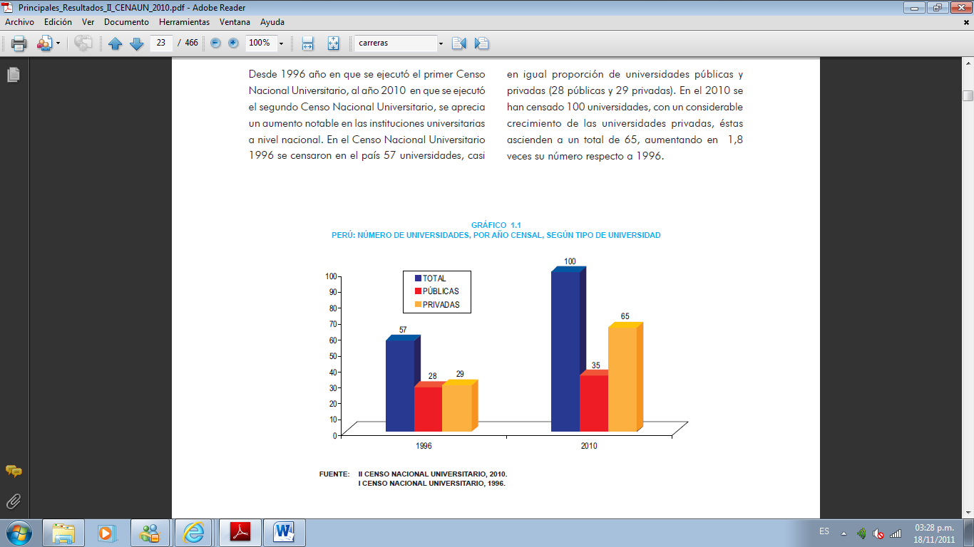
Grafica 1. Analisis Del Mercado

Este incremento, esta relacionando directamente con el incremento en la población estudiantil que ha decidió ingresar al sistema educativo superior, en Perú en 2010 casi alcanza el millón de personas. De otro lado, los estudiantes se encuentran en su mayoría estudiando en recintos privadas, presentando un crecimiento anual de 9,3% con 473.795 estudiantes en pre-grado contra un 309.175 de las universidades públicas; con un ritmo de 3,2% anual.

En cuanto a las universidades con mayor número de población estudiantil se encuentra la Universidad Nacional Mayor de San Marcos (28.645 en 2010), Universidad Alas Peruanas (57.616 e 2010) y Universidad Priv. César Vallejo (37.163 en 2010). Dichas universidades basan su creciente número de estudiantes en la cobertura nacional que han obtenido, frente al desempeño netamente departamental.

Ahora si bien si al comparar las carreras universitarias más demandada por la población estudiantil peruana encontramos que las carreras con mayor número de educandos (as) son Administración de Empresas (15,4%), Derecho (15,2%), Contabilidad (14,6%), Ingeniería de Sistemas(10%), Educación Secundaria y Básica (8,7%), Ingeniería Civil (8,1%), Medicina (8,1%), Enfermería (6,8%), Ingeniera Industrial (6,7%) y Agronomía (6,4%).

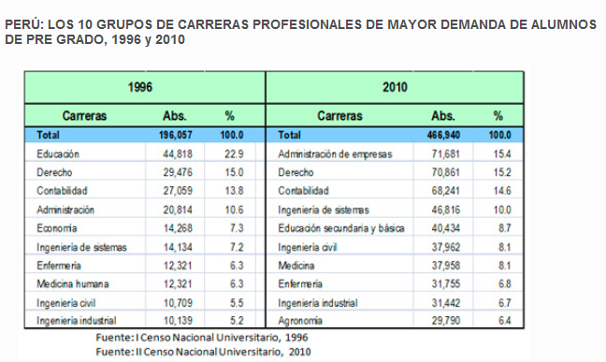

Graficas 2. Carreras De Profesionales De Mayor Demanda

Ahora es conveniente analizar la oferta académica del ITFIP: Promoción Social, Admón. De Costos y Auditoria, Admón. Empresas Agropecuarias. Construcción y Admón. Obras Civiles. Sistemas y Computación Secretariado Ejecutivo Comercial Sistematizado Electrónica, Ingeniería de Mantenimiento. Adicionalmente, como centros de práctica, investigación y extensión a la comunidad se cuenta con:

Centro de Práctica Pedagógica Estudiantil Jardín Semillero Infantil, preescolar y básica primaria.

6.6.7 Centro de Educación Especial.

El Instituto Tolimense de Formación Técnica Profesional (ITFIP), lanzará nuevos programas académicos en tecnología en Gestión de Mercadeo, Publicidad y Ventas, Tecnología en Producción Agropecuaria, Técnica Profesional en Procesos Gráficos, Técnica Profesional en Monitoreo Agrícola e Ingeniería Agronómica, en las sedes de Espinal y los Ceres de Flandes, Chaparral, Guamo, Venadillo, Tocaima e Ibagué.

Ahora bien tomando como referencia la anterior información podemos notar que existen principalmente similitudes entre los programas académicos ofertadas por el ITFIP Y las carreras profesionales más “populares” en el Perú; dichas carreras son Ciencias Administrativas, Económicas y Financieras, estas últimas entrenado dentro de perfil de las carreras administrativas, las cuales se encuentran en primer lugar de matrículas en el país azteca. Los anteriores programas son aquellos que son ofrecidos por el ITFIP en el territorio tolimense colombiano; sin embargo cabe aclarar, que existen pensum educativos que aunque solo se ofrecen en la sede principal en el Espinal del ITFIP, esto no es un impedimento para estar acorde con los programas con mayor número de estudiantes matriculados en el Perú, esto programas son: Derecho y Contaduría Pública (Modalidad distancia).

El ITFIP posee ventajas al tener dentro de su ofrecimiento educativo programas que se encuentra dentro de los preferidos del aproximadamente un millón de estudiantes en el Perú. Sin embargo es conveniente resaltar la fortaleza que el ITFIP adquiere, proveniente de los programas académicos de salud y contaduría, los cuales cuentan con reconocimiento a nivel nacional, siendo por tanto merecedores de postulaciones para procesos de exportación de servicios. Con esto se quiere llegar a la sugerencia de apostar por incentivar y desarrollar un mercado pasando fronteras y que empate con las ventas que el ITFIP cuenta en dichas ramas.

En cuanto a la tendencia en la modalidades de la educación el ITFIP cuenta con ventajas competitivas derivadas de su actual presentación de servicios presenciales , lo cual lo hace apto para participar en el desarrollo procesos educativos por medio de los distintos modos. En cuanto a las preferencias de la población peruana se denota un amplio margen entre tres estilos diferentes en el acceso hacia la educación superior, está dividido así: 92,4% Presencial, 4,5% semi-presencial y 3,1% no presencial en educación de pregrado.

Otro punto a tratar, son los docentes universitarios, parte activa e indispensable en el proceso de la prestación de servicios de educación superior. En este punto, es válido afirmar que Perú es un país con estándares de calidad estipulados para sus profesionales docentes, ya que se aprecia la una gran porcentaje de profesores universitarios que engrosan las listas de personal profesional con estudios de posgrados. Por tanto se puede concluir que las exigencias universitarias de calidad dentro del grueso de la población, son requerimientos de altos estudios académicos en la correspondiente área de conocimiento.
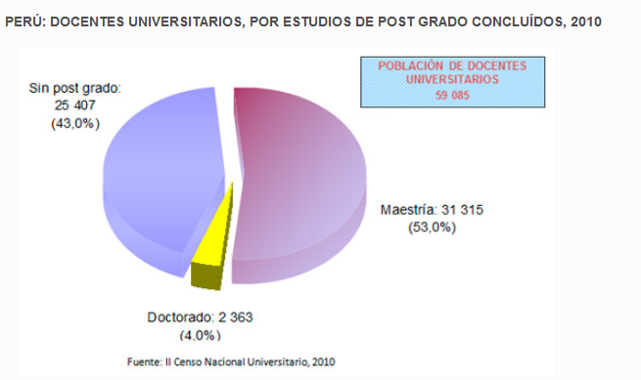
Grafica 3. Docentes Universitarios Por Estudios De Postgrado Concluidos

Por ende si se quiere generar procesos de migración laboral, traslado de docentes Colombianos hacia el Perú, una fuga de cerebro del personal docente adscrito al ITFIP deberá seguir en la exigencia de nuevos estudios pos grado para los docentes (que aún no cuentan con ellos), que actualmente ya se han iniciado.

6.6.8 La Universidad Frente a este proceso de exportación.

La acción de exportar servicios, obliga a adoptar estrategias de corto y largo plazo es decir, que el emprendimiento debe partir conjuntamente con lo que quiere claramente la empresa, sus expectativas, a donde quiere llegar “largo plazo”; pero los pinos que debe seguir para llegar allá se conocen “Corto plazo” y son estos los que guiaran el proceso y serán el puente de acceso a estar cada vez más cerca de la meta corporativa; el ITFIP Deberá reconocer quiénes son sus competidores así mismo estudiar cómo están posicionados en el mercado, que fortalezas y debilidades manejan , de qué forma comercializan sus servicios, y porque no, si existe posibilidad de hacer negocio conjuntamente o no.

El segundo paso es conocer la normatividad como los nombrados ley 7 de 1991- decreto ley 210 de 2003- Art. 62 de ley 1111 d e2006 y otros constituidos por los principales entes reguladores del comercio mundial; esta normatividad universal, es de vital importancia que se maneje y se conceptualice en nuestro plan de negocios ya que ya hecho este análisis procederemos a seleccionar nuestra forma de exportación y los términos en los cuales se presentara el servicio en el exterior; el procedimiento esclarecido por la legislación colombiana del comercio es primero el registro en la cámara de comercio, segundo. Obtención der Rut, Tercero. Registro de firma en Certicamara, Registro único en la ventanilla de comercio exterior (VUCE), Obtención clave y contraseña de Min comercio, Declaración escrita de contratos de exportación de servicios, Transmisión de contrato y factura comercial; todo lo anterior con el fin de aclarecer que es absolutamente necesario para acceder a los beneficios tributarios e incentivos que otorga el gobierno a los exportadores de servicios nacionales IVA y retenciones en la fuente.

Ahora que se puede hablar de un acuerdo de libre comercio con EEUU, fuera de lo distintos como el GATS, MERCOSUR, CAN; está visto que la inversión en la educación superior y su constante crecimiento en el tema de Globalización y la economía de mercado promoviéndola cobertura una educación más accesible para todos, y la presencia de nuevos proveedores encargados de movilizar el conocimiento desarrollando compromisos de liberalización del comercio. Otorgan oportunidades a países emergentes como Colombia puesto que ha fortalecido su recurso humano y profesional, incentivando todo lo que tiene que ver con investigación, y la movilidad de estudiantes y el cuerpo catedrático de las instituciones de educación superior del país.

Estableciendo ventajas comparativas y las diferentes competencias analizadas importantes, en el incentivo y desarrollo del proyecto; las cuales fueron consideradas en movilidad de profesores y estudiantes, nuevos participantes y posiblemente nuevos programas académicos, menores costos, nuevos procesos metodológicos, tecnificación transfiriendo tecnología de punta y así el mejoramiento de los estándares de calidad corporativos.

En la mesa de negociación, se fijaran los diferentes términos del contrato como son, Comercio de Servicios Transfronterizos, Comercio electrónico o e-comerse, la propiedad intelectual de Colombia en Perú, para esto es necesario fortalecer los convenios con las diferentes instituciones internacionales para promover el intercambio académico estudiantil y de excelentes catedráticos, además de promover las investigaciones y continuar con la apertura de nuevos programas académicos de formación superior en pregrado; para acreditar los servicios prestados funcionales en el exterior es importante mencionar que tratándose de fines académicos de internacionalización se fomentara mayor accesibilidad a la visa internacional peruana; con el objeto de facilitar la movilidad de servicios y maximizar el portafolio ofrecido por el ITFIP y los propósitos por mejorar e ir acorde con las exigencias con los estándares de calidad universales; además de esto enfrentamos y evitaremos la posible amenaza de monopolizar ciertos sectores de la economía en cuanto a servicios educativos se refiere, con políticas proteccionistas en defensa del derecho internacional de los estudiantes del país objetivo, para evitar el desbanque y competencia desleal, llevándose las universidades extranjeras los mejores estudiantes del país de destino e incorporando tecnología sin capacitación seguramente sin garantía de aprendizaje y generando finalmente la “fuga de cerebros” la cual no sería nuestro objetivo se incrementaría el índice de desempleo en Perú y lo que realmente se pretende es la inversión y apertura mercados siendo generadores de cobertura en el sector que esta demandado por pocos para que lleguen a ser mucho los que puedan acceder a una educación superior de bajo costo, de calidad y acreditada internacionalmente con procesos de internacionalización.

6.6.9 El sistema de educación superior peruano

El Sistema de Educación Superior Peruano tiene como principal característica la existencia de una plataforma institucional ampliamente diversificada. Comprende instituciones públicas e instituciones privadas dependientes e independientes, según la clasificación internacional de las instituciones educacionales (OECD, 2007). La gran mayoría de las instituciones (88% del total), pertenece a la categoría de instituciones privadas independientes. Hasta 1980, la educación superior peruana sólo estaba compuesta por universidades, algunas de las cuales tenían sedes en distintas ciudades del país. Todas ellas contaban con financiamiento público, aunque varias pertenecían a organizaciones privadas.

En los años 80’s, el sistema experimentó cambios significativos en cuanto al número y tipo de instituciones de educación superior, al volumen de la matrícula y oferta de carreras, entre otros aspectos. Ello obedeció a que, por una parte, un nuevo marco normativo permitió la creación y funcionamiento de instituciones de educación superior privadas sin financiamiento estatal, y por otra, la decisión de restructurar las universidades estatales de la época. Actualmente, el sistema está formado por 1082 instituciones entre ellas universidades, institutos profesionales y centros de formación técnica, que ofrecen en conjunto, más de 6.000 programas de estudios. La matrícula concentrada por estas instituciones asciende aproximadamente a 900.000 estudiantes, de los cuales 700.00 se distribuyen en las universidades y el resto entre los institutos profesionales y centros de formación técnica

6.6.10 Legislación educación superior en Perú

La actual Constitución Política regula la educación en ocho artículos dentro del Capítulo II “De los Derechos Sociales y Económicos”; en ellos se establecen la finalidad y el objeto de la educación, la orientación de la descentralización y la política educativa, el régimen tributario, entre otros.

Sólo uno de esos artículos trata de la educación superior, en particular de las universidades, sin embargo, en él no se menciona expresamente la expedición y homologación de los títulos profesionales.

Artículo 18º.-Educación universitaria

La educación universitaria tiene como fines la formación profesional, la difusión cultural, la creación intelectual y artística y la investigación científica y tecnológica. El Estado garantiza la libertad de cátedra y rechaza la intolerancia.

Las universidades son promovidas por entidades privadas o públicas. La ley fija las condiciones para autorizar su funcionamiento.

La universidad es la comunidad de profesores, alumnos y graduados. Participan en ella los representantes de los promotores, de acuerdo a ley.

Cada universidad es autónoma en su régimen normativo, de gobierno, académico, administrativo y económico. Las universidades se rigen por sus propios estatutos en el marco de la Constitución y de las leyes.

6.6.11 Ley de Educación Superior en el Perú

Actualmente en el Perú no existe una ley que regule la educación superior en su conjunto. Actualmente cuentan con una Ley Universitaria que data de 1983 y una profusión de normas de distinto nivel que regulan los diferentes aspectos de las instituciones de educación superior no universitarias. Por tanto, distinguiremos la Ley Universitaria de la legislación sobre instituciones de educación superior no universitaria.

Universidades en Perú

Ley Nº 23733, Ley Universitaria

Como señalamos en el punto anterior la Constitución reconoce una amplia autonomía a las universidades, en ese marco la Ley Universitaria dispone que esta autonomía implique, entre otras facultades, el derecho de organizar su sistema académico, económico y administrativo.

Grados Académicos y Títulos Universitarios

El artículo 18º dispone que “Cada Universidad señala los requisitos para la obtención de los grados académicos y de los títulos profesionales correspondiente a las carreras que ofrece”. Establece la exclusividad de las universidades en otorgar los grados académicos de Bachiller, Maestro y Doctor; y en Nombre de la Nación los títulos profesionales de Licenciado y sus equivalentes que tienen denominación propia así como los de segunda especialidad profesional.

También establece que los grados de Bachiller, Maestro y Doctor son sucesivos. El primero requiere estudios de una duración mínima de diez semestres, incluyendo los de cultura general que los precedan. Los de Maestro y Doctor requieren estudios de una duración mínima de cuatro semestres cada uno.

En todos los casos habrá equivalencia en años o créditos. Por una posterior modificación a la Ley, se accederá automáticamente al Bachillerato (Decreto Legislativo Nº 739), y para la Maestría y el Doctorado es indispensable la sustentación pública y la aprobación de un trabajo de investigación original y crítico; así como el conocimiento de un idioma extranjero para la Maestría y de dos para el Doctorado. Asimismo dispone que “Para tener acceso a los estudios de postgrado se necesita poseer el grado académico de Bachiller, o título profesional si aquel no existe en la especialidad, además de los requisitos que fijan los Estatutos y reglamentos internos.”

También establece que las universidades organizan estudios de post-grado académico y pueden ofrecer estudios de segunda y ulterior especialidad profesional para los titulados en ellas, los que dan lugar a los títulos o a las certificaciones o menciones respectivas.

6.6.12 Reconocimiento y Revalidación de estudios, grados y Títulos Universitarios

Cumplidos los requisitos para la obtención de los grados académicos o títulos profesionales, el otorgamiento de grados y títulos y revalidación de los mismos, corresponde al Consejo Universitario (órgano de dirección superior, de promoción y de ejecución de la Universidad) “conferir los grados académicos y los títulos profesionales aprobados por las Facultades, así como otorgar distinciones honoríficas y reconocer y revalidar los estudios, grados y títulos de universidades extranjeras cuando la Universidad está autorizada para hacerlo. (Art. 32º) correspondiendo al Rector de la Universidad la atribución de refrendar los diplomas de grados académicos y títulos profesionales conferidos por el Consejo Universitario (Art. 33º).

El Título de Licenciado o sus equivalentes: tiene como requisito “…estudios de una duración no menor de diez semestres académicos o la aprobación de los años o créditos correspondientes, incluidos los de cultura general que los preceden”. Además, son requisitos la obtención previa del bachillerato respectivo y, cuando sea aplicable, el haber efectuado práctica profesional calificada. Para obtener el título de Licenciado o sus equivalentes, se requiere la presentación de una tesis o de un examen profesional. La segunda especialidad profesional requiere la licenciatura u otro título profesional equivalente previo, da acceso al título, o a la certificación o mención correspondientes.

6.7 PRESENTACIÓN DE LA UNIVERSIDAD SAN MARTIN DE PORRES

Grafica 4. Logo Universidad San Martin De Porres

La Universidad de San Martín de Porres (USMP) es una universidad privada, ubicada en la ciudad de Lima, Perú. Fue fundada por la orden Dominica de la Iglesia Católica en 1962. Tiene como sede del Rectorado la Ciudad Universitaria de Santa Anita que alberga la Facultad de Ciencias Administrativas y Recursos Humanos, la Facultad de Ciencias Contables, Económicas y Financieras y la Facultad de Odontología. La Facultad de Medicina Humana, Facultad de Ingeniería y Arquitectura y la Facultad de Derecho y Ciencias Políticas se ubica en el distrito de La Molina. La Facultad de Ciencias de la Comunicación, Turismo y Psicología se encuentra ubicada en el distrito de Surquillo. La Facultad de Obstetricia y Enfermería está ubicada en el distrito de Jesús María, además la clínica Odontológica se encuentra en el distrito de San Luis. La USMP cuenta con 4 Centros de Idiomas en la ciudad de Lima, ubicados en los distritos de Jesús María, Santa Anita, San Isidro y Pueblo Libre. Además cuenta con el Instituto de Arte y el Instituto de Gobierno ubicados en el distrito de Miraflores.

6.7.1. La Fundación Dominica: Pro Deo

La Universidad San Martín de Porres se inició como “filial” del Instituto di Studi Superiori Pro Deo, organización fundada en 1946 en Roma por el Padre Félix Andrew Morlion y el Monseñor Antonio de Angelis. Por aquellos años había una gran promoción de los valores de la Iglesia universal y, siguiendo esta tendencia en Perú, este Instituto Pro Deo se constituiría en 1952 al amparo de la Orden Dominica como Instituto de Estudios Filosóficos Sociales, donde se cursaba periodismo, educación y filosofía. Las primeras clases tuvieron lugar en el Convento del Rosario de Lima – específicamente en la sección correspondiente al antiguo colegio apostólico- y a cargo de su dirección estuvo el R.P. Vicente Sánchez Valer O.P.

El objetivo era educar a la juventud en la doctrina social cristiana para mermar el avance del marxismo en el panorama universitario peruano. Se conformaría a parte una Asociación Civil sin fines de lucro, registrada No. 11405247 en la Oficina Registral de Lima y Callao, llamada Instituto Peruano de Estudios Filosóficos Sociales. El IPEFS tenía como misión encargarse de fundar una universidad de orientación católica.

El Ministerio de Educación reconocería legalmente al Instituto de Estudios Filosóficos Sociales el 26 de abril de 1960 mediante Resolución Ministerial No. 5733. El instituto comenzó su funcionamiento oficial el 2 de mayo de 1960 con 113 alumnos: en detalle 73 varones y 40 damas. Durante esta etapa la educación era totalmente gratuita, por esa razón los docentes y personal administrativo trabajaban sin remuneración a manera de colaboradores.

6.7.2. Nuevo Santo, Nueva Universidad

Con la proclamación de santidad de Fray Martín de Porres, hecha por ceremonia de canonización celebrada el 9 de mayo de 1962, el proyecto de universidad lo tomó como patrono. Con ello el funcionamiento de la Universidad Particular San Martín de Porres se autorizó por Decreto Supremo n. 26 el 17 de mayo de 1962, inaugurándose con la Facultad de Educación y la Facultad de Letras; la última constituida por los institutos de filosofía, castellano, literatura, periodismo, geografía e historia. Para administrar la universidad se creó la asociación “Universidad Particular San Martín de Porres” y el Instituto Peruano de Estudios Filosófico-Sociales (IPEFS) como persona jurídica.

6.7.3. Desarrollo Y Expansión

Al margen de cualquier polémica sobre la política universitaria, fue durante el rectorado de José Antonio Chang Escobedo que la Universidad de San Martín de Porres pudo alcanzar estabilidad interna. Gracias a eso la universidad empezó un proceso que le permitió mejorar su infraestructura y equipamiento general. En el 2006 se inauguró toda una ciudad universitaria en

6.7.4. Infraestructura

La universidad cuenta actualmente con tres ciudades universitarias: Lima, Chiclayo y Arequipa.

6.7.5. Campus De Santa Anita

La mayoría de las edificaciones de la USMP de Lima, para la enseñanza, se ubica en el distrito de Santa Anita, en este local se encuentran las facultades de Ciencias Administrativas y Recursos Humanos; además la de Ciencias Contables, Económicas y Financieras. Ocupa un área aproximada de 0,12 km². En este complejo de construcciones, se encuentra la cancha de entrenamiento del Club Deportivo Universidad de San Martín de Porres.

Además de la ciudad universitaria, la universidad cuenta con otros siete locales en la capital. En el distrito de La Molina se ubican los locales de la Facultad de Medicina Humana, la Facultad de Ingeniería y Arquitectura, y la Facultad de Derecho y Ciencia Política; y en la Av. Tomás Marsano, (distrito de Surquillo) se encuentra ubicada la Facultad de Ciencias de la Comunicación, Turismo y Psicología.

Pregrado
Facultad de Ciencias Administrativas y Recursos Humanos | Administración
Facultad de Ciencias Administrativas y Recursos Humanos | Marketing
Facultad de Ciencias Administrativas y Recursos Humanos | Negocios Internacionales
Facultad de Ciencias Administrativas y Recursos Humanos | Recursos Humanos
Facultad de Ciencias Contables, Económicas y Financieras | Contabilidad
Facultad de Ciencias Contables, Económicas y Financieras | Economía
Facultad de Derecho | Derecho
Facultad de Ingeniería y Arquitectura | Arquitectura
Facultad de Ingeniería y Arquitectura | Aeronáutica
Facultad de Ingeniería y Arquitectura | Ingeniería Civil
Facultad de Ingeniería y Arquitectura | Ingeniería Electrónica
Facultad de Ingeniería y Arquitectura | Ingeniería en Industrias Alimentarias
Facultad de Ingeniería y Arquitectura | Ingeniería Industrial
Facultad de Ingeniería y Arquitectura | Ingeniería de Sistemas
Facultad de Medicina Humana | Medicina Humana
Facultad de Odontología | Odontología
Facultad de Ciencias de la Comunicación, Turismo y Psicología | Ciencias de la Comunicación
 | Psicología
 | Turismo y Hotelería
Facultad de Obstetricia y Enfermería | Enfermería
Facultad de Obstetricia y Enfermería | Obstetricia

Tabla2. : Programas Universidad San Martin de Porres

6.8. ALIANZAS



Grafica 5. Logo Alianza Del Pacifico

La Alianza del Pacífico es una iniciativa de integración regional conformada por Chile, Colombia, México y Perú, oficialmente creada el 28 de abril de 2011. Sus objetivos son:

Construir, de manera participativa y consensuada, un área de integración profunda para avanzar progresivamente hacia la libre circulación de bienes, servicios, capitales, personas y economía.

Impulsar un mayor crecimiento, desarrollo económico y competitividad de las economías de sus integrantes, con miras a lograr mayor bienestar, superar la desigualdad socioeconómica e impulsar la inclusión social de sus habitantes.

Convertirse en una plataforma de articulación política, integración económica y comercial, y proyección al mundo, con énfasis en la región Asia-Pacífico.

La Alianza del Pacífico es una plataforma estratégica porque:

Busca la integración profunda de servicios, capitales, inversiones y movimiento de personas.

Es un proceso de integración abierto e incluyente, constituido por países con visiones afines de desarrollo y promotores del libre comercio como impulsor de crecimiento.

Es una iniciativa dinámica, con alto potencial y proyección para negocios.

En conjunto las economías de los países miembros ocupan el octavo sitio a nivel mundial.

Se orienta hacia la modernidad, el pragmatismo y la voluntad política para enfrentar los retos del entorno económico internacional.

Ofrece ventajas competitivas para los negocios internacionales, con una clara orientación a la región Asia-Pacífico.

6.8.1. Nuestras Fortalezas

La Alianza del Pacífico constituye la octava potencia económica y la octava potencia exportadora a nivel mundial.

En América Latina y el Caribe, el bloque representa el 39% del PIB, concentra 52% del comercio total y atrae el 45% de la inversión extranjera directa.

Los cuatro países concentran una población de 225 millones de personas y cuentan, con un PIB per cápita promedio de US$ 16 759 (en términos de paridad de poder adquisitivo).

La población es en su mayoría joven y constituye una fuerza de trabajo calificado, así como un mercado atractivo con poder adquisitivo en constante crecimiento. La Alianza del Pacífico está abierta al libre comercio

La Alianza del Pacífico está abierta al libre comercio

Los miembros mantienen una red de acuerdos comerciales entre sí y con las economías más desarrolladas y dinámicas del mundo.

Promueve el intercambio comercial, de inversiones, de innovación y tecnología con las regiones más competitivas del mundo.

Tiene el potencial para atraer a la región nuevas inversiones.

La Alianza del Pacífico cuenta con ventajas competitivas en sectores como minería, recursos forestales, energía, agricultura, automotriz, pesca y manufactura.

Espacio de cooperación efectivo que impulsa iniciativas innovadoras sobre:

Libre movilidad de personas.
Preservación y respeto del medio ambiente.
Creación de una red de investigación científica sobre cambio climático.
Intercambio académico y estudiantil.
Promoción cultural.
Integración de los mercados de valores.
Apertura de oficinas comerciales conjuntas y participación en ferias y exposiciones en un mismo espacio.
Mejora en la competitividad y la innovación de las Micro, Pequeñas y Medianas Empresas.
Turismo.

6.8.2. Malla Curricular San Martin De Porres

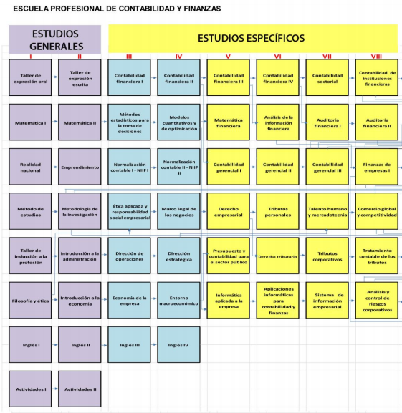
http://www.usmp.edu.pe/
Tabla 3 : Malla Curricular Programa Contaduria Publica USMP

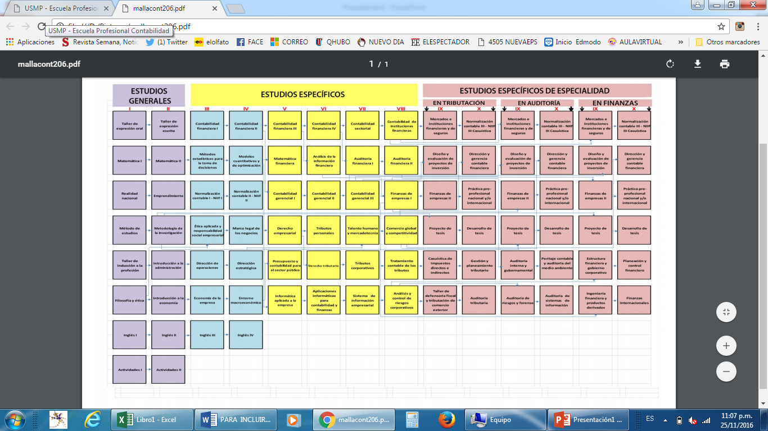
http://www.usmp.edu.pe/
Tabla 4: Malla Curricular – Especializaciones USMP

6.8.3. Malla Curricular – Institución De Educación Superior ITFIP

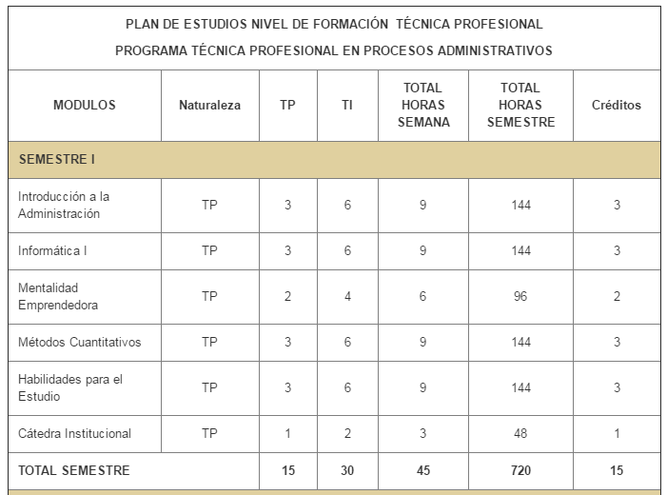
http://www.itfip.edu.co/programas-aca/facultad-de-economia/profesionales/contaduria-publica
Tabla 5: Programas Facultad de Economia, Administracion y Contaduria - ITFIP
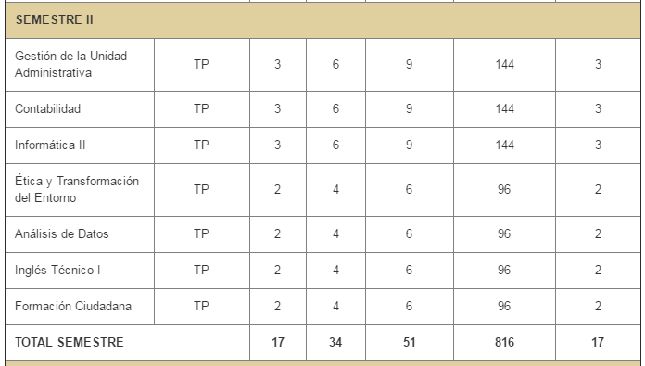
http://www.itfip.edu.co/programas-aca/facultad-de-economia/profesionales/contaduria-publica
Table 6: Programas Facultad de Economia, Administracion y Contaduria - ITFIP
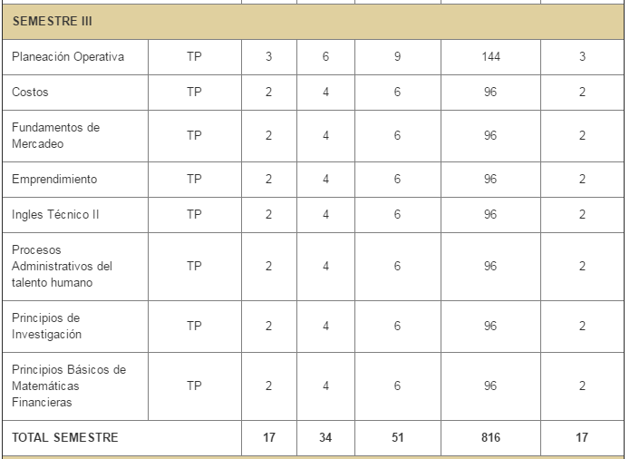
http://www.itfip.edu.co/programas-aca/facultad-de-economia/profesionales/contaduria-publica
Tabla 7: Programas Facultad de Economia, Administracion y Contaduria - ITFIP

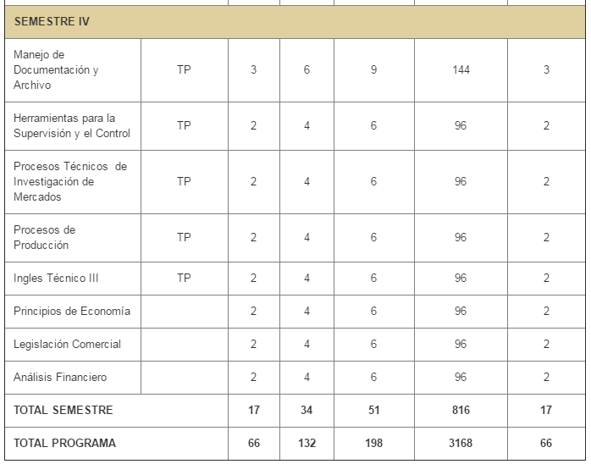
http://www.itfip.edu.co/programas-aca/facultad-de-economia/profesionales/contaduria-publica
Tabla 8: Programas Facultad de Economia, Administracion y Contaduria - ITFIP
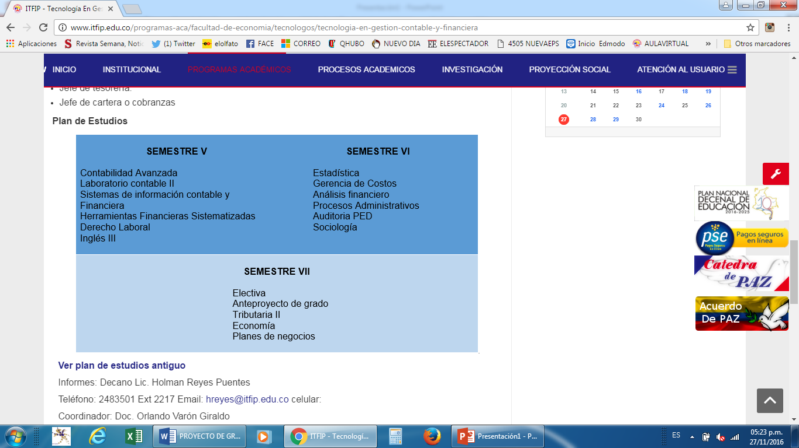
http://www.itfip.edu.co/programas-aca/facultad-de-economia/profesionales/contaduria-publica
Table 9: Programas Facultad de Economia, Administracion y Contaduria - ITFIP

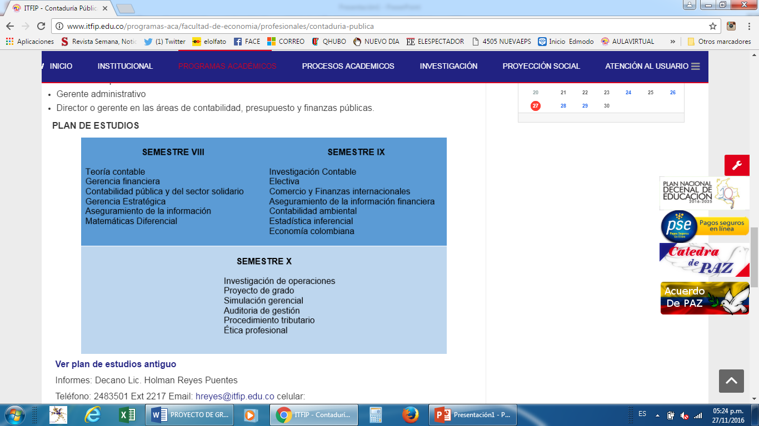
http://www.itfip.edu.co/programas-aca/facultad-de-economia/profesionales/contaduria-publica
Tabla 10: Programas Facultad de Economia, Administracion y Contaduria - ITFIP
6.8.4. Instituciones De Educación Superior No Universitarias

Las instituciones de educación superior no universitaria son: Los Institutos Superiores Pedagógicos, los Institutos Superiores tecnológicos, Las Escuelas Superiores y las instituciones que por disposición expresa de la ley se consideran de Instituciones de Educación Superior Ley Universitaria dispone que la Facultad Teológica y Civil de Lima tiene derechos y deberes de las universidades y pertenece al Sistema Universitario.

Así mismo tanto el artículo 99º de la Ley Universitaria (modificado por el Artículo 3º de la Ley Nº 26341) como en la Undécima Disposición Complementaria y Transitoria de la reciente Ley General de Educación (Ley Nº 28044), consignan una relación de instituciones que son consideradas como instituciones de Educación Superior y mantienen el régimen académico de gobierno y de economía establecidos por las leyes que los rigen; y, otorgan en nombre de la Nación los títulos respectivos, gozan de las exoneraciones y estímulos de las universidades. Estas son:

- Escuelas de Oficiales de las Fuerzas Armadas
- Escuelas Superiores de las Fuerzas Armadas
- Escuela de la Policía Nacional del Perú
- Escuela de Salud Pública del Perú
- Academia Diplomática del Perú
- Instituto Pedagógico Nacional de Monterrico
- Escuela Nacional de Marina Mercante “Almirante Miguel Grau”
- Escuela Nacional Superior Autónoma de Bellas Artes
- Escuela Superior Autónoma de Bellas Artes “Diego Quispe Tito”
- Conservatorio Nacional de Música

6.8.5. Convenios Internacionales Referidos A Homologación

El Perú ha suscrito convenios internacionales de carácter cultural, educativo y científico con diversos países, en algunos casos se establece un marco general y en otros un mecanismo y procedimientos para el reconocimiento mutuo de sus títulos de educación superior:

Convenio Andrés Bello
Mediante este convenio los Estados miembros reconocerán los diplomas, grados o títulos que acrediten estudios académicos y profesionales expedidos por instituciones de educación superior de cada uno de ellos, a los solos efectos del ingreso a estudios de postgrado. Estos no implican el derecho al ejercicio profesional en el país donde se realicen.

Grafica 6: Convenio andres Bello - USMP

Convenios Bilaterales
Argentina
- Bolivia
- Brasil
- Bulgaria
- Colombia
Gobiernos de las Repúblicas de Perú y Argentina Ratificado con el Decreto Supremo Nº 020-96-RE
Convenio de reconocimiento mutuo de certificados, títulos y grados académicos de educación superior suscrito con el Gobierno de Colombia.
Vigente desde el 18 de abril del 2002
Grafica 7: convenios Bilaterales - USMP

Convenio Regional de Estudios, Títulos y Diplomas de Educación Superior en América Latina y el Caribe
Ratificado por Resolución Legislativa Nº 26267 del 31 de diciembre de
1993
Tiene como objetivos adoptar una terminología y criterios de evaluación similares y otorgar el reconocimiento inmediato de estudios, diplomas, títulos y certificados para los fines académicos y de la profesión, entre otros.
Grafica 8: convenios en America Latina - USMP

Podemos identificar los diversos convenios que tiene Perú para el caso que nos refiere existe convenios bilaterales con nuestro país el cual está vigente actualmente, esto nos hace pensar que mencionado convenio nos permitirá exportar servicios educativo a Perú ya sea de movilidad o por medio de una franquicia del ITFIP.

6.8.6. Estructura De La Educación Superior

La segunda etapa del Sistema Educativo Peruano, es la Educación Superior que consolida la formación integral de las personas, produce conocimiento, desarrolla la investigación e innovación y forma profesionales en el más alto nivel de especialización y perfeccionamiento en todos los campos del saber, el arte, la cultura, la ciencia y la tecnología a fin de cubrir la demanda de la sociedad y contribuir al desarrollo y sostenibilidad del país.

6.8.7. La Educación Superior Comprende

1. La educación superior No Universitaria

La educación superior No Universitaria. Incluye a las Instituciones de Educación Superior Tecnológica, Educación Superior Pedagógica y las Instituciones Superiores Artísticas. La duración de los estudios regulares en las Instituciones de Educación Superior No Universitaria es de tres (3) a cinco (años).

2. La educación superior universitaria.

Educación superior universitaria. Cuenta con dos niveles; el primer nivel es el de pregrado que tiene una duración de cinco (5) años y el segundo nivel es el postgrado, que tiene una duración de cuatro (4) años, sumado los dos (2) años que demora la maestría (cuatro ciclos) y dos (2) años que demora el doctorado (cuatro ciclos). Actualmente la realización de la maestría es condición para el acceso al doctorado.

6.8.8. El Mercado Educativo Peruano

Se dice que el país con más universidades e institutos educativos en América Latina y en el mundo es Perú, pero una gran problemática y descontento de los estudiantes potenciales y de los estudiantes universitarios actuales de los productos educativos es la calidad ósea hay más cantidad que calidad, actualmente este descontento lleva a que los estudiantes busquen otras alternativas de enseñanza ya sea por medio de la movilidad a otros países, es por esta razón que se identifica la oportunidad de internacionalizar la educación del ITFIP y sus ciclo Propedéuticos con los programas de alta calidad debido a sus reconocimientos y prestigio a nivel nacional.

La población universitaria en Perú ha tenido un notable crecimiento gracias a que este país está saliendo de la crisis económica en la que estaba sumergido.

6.8.9. Competencia En Perú
UNIVERSIDADES DEL PERÚ
CARRERAS PROFESIONALES MAS OFERTADAS POR LAS UNIVERSIDADES.
CARRERA PROFESIONAL/ UNIVERSIDAD |  | UNIVERSIDADES
 | TOTAL | UNIV. PÚBLICAS | UNIV. PRIVADAS
TOTAL | 1082 | 621 | 461
SUB TOTAL | 531 | 259 | 272
1. Contabilidad | 55 | 23 | 32
2. Administración | 54 | 20 | 34
3. Educación Secundaria | 48 | 25 | 23
4. Enfermería | 42 | 25 | 17
5. Derecho | 39 | 16 | 23
6. Economía | 37 | 21 | 16
7. Educación Primaria | 37 | 16 | 21
8. Ingeniería de Sistemas | 33 | 15 | 18
9. Educación Inicial | 32 | 15 | 17
10. Ingeniería Civil | 31 | 15 | 16
11. Medicina Humana | 26 | 15 | 11
12. Agronomía | 25 | 22 | 3
13. Ingeniería Industrial | 25 | 9 | 16
14. Obstetricia | 25 | 9 | 16
15. Ciencias de la Comunicación | 22 | 13 | 9
- . Otras Carreras Profesionales | 551 | 362 | 189
FUENTE: DIRECCIÓN DE ESTADÍSTICA E INFORMÁTICA
Tabla 11: Carreras Profesionales - Peru

En la tabla anterior se puede definir las carreras que más ofrecen las universidades peruanas. Tal como lo muestra las carreras referentes a medicina no son muy comunes es por esto que se evidencia una oportunidad con las carreras de alta calidad de universidades en Colombia. Como los son optometría, radiología e instrumentación quirúrgica, para el caso de enfermería se posiciona en el cuarto lugar siendo esta carrera las más relevante para las universidades peruanas.

6.9. DISEÑO METODOLÓGICO

6.9.1. Método

El mundo cambiante al que se enfrentan hoy en día las Instituciones de Educación Superior (IES), es el principal motor que anima a la búsqueda de las más pertinentes y efectivas estrategias logísticas en la consecución de la internacionalización de los servicios educativos. Dichas tácticas deberán comprender las nuevas realidades cambiantes educativas a niveles internacionales; contemplando con especial atención las características específicas del entorno de las IES en el Perú, (sus principales fortalezas y debilidades); y para ello es necesario implementar herramientas que permitan mejorar la gestión institucional, calidad del servicio prestado, sus alcanzases y rendimientos comerciales. Es decir estudiar, analizar y realizar procesos de internacionalización de la educación superior de países Latinoamericanos que se traduzcan en medios logísticos acertados y exitosos.

6.9.2. Instrumentos

• Este estudio, es una investigación descriptiva pues toma como referencia diferentes asuntos y contextos políticos, sociales y culturales.
• Utilizar de documentos que enmarquen los procedimientos legales y pertinentes para la exportación de servicios educativos al Perú.
• Dentro del desarrollo de la investigación será necesaria la utilización de herramientas para la obtención de información. Entrevistas semiestructuradas: recolectar información a través de este medio; hablando con estudiantes peruanos quienes nos permitan analizar fortalezas y debilidad del proceso de internacionalización, donde se construirá elementos de profundización en los conceptos y de estrategias. Estudio de factores: determinar los factores afectan la difusión de la información.
• La investigación busca establecer los medios para diseñar estrategias para el fortalecimiento de mecanismos que construyan las relaciones internacionales y los negocios en este campo tan competido en estos momentos.

6.9.3. Posibles Soluciones

En el presente documento se han descrito los aspectos más significativos de la internacionalización de la educación superior del ITFIP y sus ciclos propedéuticos, mediante la utilización de técnicas de mercadeo y la implementación de una estrategia logística adecuada para la exportación se servicios educativos hacia Perú. Se pueden destacar una serie de conceptos tales como que la movilidad académica ha favorecido los procesos de internacionalización de la educación superior y de las IES siendo este medio el más común y utilizado por las universidades, que ha tenido un impacto importante en aquellas regiones en las que su desarrollo ha alcanzado cifras importantes de personas participantes. Pero han dejado a un lado las otras modalidades de exportación de servicios haciendo esfuerzos incipientes y poco desarrollados.

Es primordial para la internacionalización de servicios educativos de Colombia (ITFIP) a Perú, iniciar con procesos de innovación y desarrollo como lo son los ciclos propedéuticos y la doble titulación, dentro de los centros de educación superior al interior del sistema educativo colombiano; elevar los estándares de calidad de medición de la educación con el fin de que la educación que exportemos al exterior sea de calidad y lleve impreso un valor agregado. Como la doble titulación.

Incentivar y velar para que dentro de las universidades más del 70% de los estudiantes que se gradúan manejen mínimo un segundo idioma diferente al español, tengan la capacidad de crear empresa y manejen una estratégica relación entre la universidad y la empresa de acuerdo con las habilidades primordiales para la competitividad del siglo XXI de Michael Porter. Que el estudiante obtenga doble titulación, que aproveche al máximo su experiencia en educación internacionalizada y su vivencia con cada una de sus exigencias.

Esto con la finalidad de que los profesionales que se trasladen o que se comunique con estudiantes extranjeros dentro del proceso de internacionalización cuenten con una educación avanzada, actualizada y de calidad.

Especializarse inicialmente en dos o tres programas que sean fuertes en la oferta que actualmente ofrece la universidad, permitiéndonos llevar pocos productos pero con un alto valor agregado y reconocimiento.

La logística para el intercambio académico educativo no es tan fácil. Actualmente las IES no esperan a sus clientes, sino que realizan las operaciones contrarias: los van a buscar. Así realizan programas presenciales o semi-presenciales, en otras ciudades y países, en forma directa o con alianzas estratégicas con una universidad local, realizan sus programas en instalaciones propias o de otros agentes. En ese sentido las IES deben hoy aprovechar de mejor forma los avances tecnológicos que se están presentando en los campos de la informática y la comunicación. Considerar instrumentos muy particulares que permitan promocionar las IES, tanto de manera directa como en forma virtual. La base está en contar con un buen soporte tecnológico que permita promocionar los servicios educativos con los programas bandera del ITFIP y sus ciclos propedéuticos y que los clientes- estudiantes internacionales puedan interactuar con la Institución de manera fácil.

6.10. MOVILIDAD ACADÉMICA

6.10.1. Intercambio Académico

Se refiere a la movilidad estudiantil, en el marco de un convenio suscrito para tal fin, para la realización de un (1) semestre académico en instituciones educativas nacionales o internacionales, desde o hacia el ITFIP.

Por medio del cual el estudiante en un periodo de intercambio académico se debe de encontrar debidamente matriculado en la Institución y que esté realizando actividades de índole académica en la institución receptora, como parte del plan de estudio conducente a un título profesional.

6.10.2. Doble Titulación

Es la movilidad de estudiantes por medio de un convenio firmado por el ITFIP, con una universidad en el exterior. A través de este convenio, los estudiantes realizan parte de sus estudios en esa institución y en el momento de graduarse, dependiendo de los requisitos preestablecidos en el Convenio, el estudiante obtendrá el título de ambas universidades.

Estancia corta: es el desplazamiento temporal corto, de estudiantes de la Corporación a otra Institución de Educación Superior (IES) nacional o internacional, con un propósito específico de profundizar en un tema específico del área de estudios, al igual que el acercamiento a una nueva cultura. Las salidas son programadas en grupos institucionales de orden académico esta modalidad se puede realizar en doble vía.

Investigación: es una modalidad de permanencia investigativa en la que un estudiante participa en una actividad de formación o de entrenamiento en un universidad nacional o Internacional.

6.10.3. Requisitos

El ITFIP determinara unos requisitos académicos necesarios para la aplicación a un proceso de movilidad académica por parte de los estudiantes, los cuales se deben cumplir en su totalidad y son los siguientes:

Promedio mínimo: salvo estipulación en contrario en el convenio o convocatoria para participar en el programa de movilidad es preciso que el estudiante tenga un promedio acumulado mínimo de 4.50 sobre 5.0.

Faltas disciplinarias y/o anotaciones en la hoja de vida: Los estudiantes que deseen aplicar a movilidad académica no deben de haber sido sancionados disciplinariamente o haber tenido matricula condicional académica.

Créditos mínimos: Los estudiantes deben de haber cursado y aprobado el 60% de los créditos académicos al momento de aplicar a movilidad académica.

Segundo idioma: Según el Consejo Académico, el estudiante debe tener acreditado el avance del segundo idioma (si se requiere)

Pruebas estatales: Si el estudiante se encuentra cursando noveno semestre y desea realizar movilidad académica en el décimo semestre, debe presentar en el semestre inmediatamente anterior a su movilidad las pruebas Saber Pro o asumir el cumplimiento de éste requisito.

7. RESULTADOS

Se envió propuesta de convenio a la Universidad USMP, dando RESPUESTA FAVORABLE Y APROBACIÓN, por lo cual se envían los documentos originales para la firma del convenio

8. RECURSOS

Institucionales: PEI, proyectos, convenios, normatividad, correspondencia física.

Humanos: Asesores MEN, Secretarias de Educación Departamental del Tolima y Secretarias de Educación Municipal de Ibagué, ponentes, expositores, Directivos ITFIP – USMP, oficina de Internacionalización del ITFIP, Docentes de planta y catedráticos ITFIP, Coordinación Ampliación Ibagué.

Tecnológicos: internet, biblioteca ITFIP, Correo electrónico, celular, teléfono, fax, conversatorios.

CONCLUSIONES

Propuesta a las directivas de ITFIP para incluir el intercambio, a través de la movilidad académica con estudiantes de IES de Perú y la facultad de Economía, Administración y Contaduría, del ITFIP.

Se recomendó la Realización de alianzas estratégicas de cooperación, intercambio o movilidad académica con las diferentes entidades gubernamentales o no gubernamentales para lograr la internacionalización académica de estudios superiores en el ITFIP con IES del Perú.

Planteamiento de los diferentes incentivos para promover la movilidad como reconocimiento a la excelencia académica de los estudiantes del ITFIP.

Manifestar la necesidad de reglamentar la convalidación de los créditos y títulos obtenidos como la doble titulación a nivel internacional de educación superior, lo que facilita la inserción de estudiantes en un mundo globalizado.

BIBLIOGRAFÍA

• Jean Jacques Lambin, Intercambio académico Estratégico, Esic Editorial, 2003.

• Philip Kotler, Gary Armstrong. (Padre del Intercambio académico académico), Fundamentos de Intercambio académico, 6ta edición, 712 páginas, Pearson Educación (2003).

• Exporting Australian Higher Education. Tim Mazzarol. Quality Assurence in Education. Volume 4 Number 1

• Critical success factors for international education intercambio academico academico. Tim Mazzarol. International Journal of Education Management 12 / 4 1998

• Comercialización de Servicios Educativos. Jane Knight. The observatory on Borderleee Higher Education.

• A time of Turbulence and transformation for Internacionalization. Jane Knight. Canadian Bureau for International Education. Ottawa, Canadá N 14

• El plan de Mercadeo. Edgar Zapata. Editorial Editar. Colombia 1984

• Guía Práctica Icfes UPTC. Edgar Zapata. Investigación de Mercados. Colombia 1987

• Josep Alet, autor del libro de Intercambio académico académico Directo, en España.

• Pires, S. y Lemaitre, M.J. (2008) Sistemas de acreditación y evaluación de la educación superior en América Latina y el Caribe. En: Tendencias de la Educación Superior en América Latina y el Caribe (documento no publicado)

• Brunner, J.J. (2007). Educación superior en Iberoamérica. Informe 2007, CINDA, Chile, p. 101.

• Dias Sobrinho, J. (2006). Acreditación de la educación superior en América Latina y el Caribe.

• Didou, S. (2008). El Convenio Regional de Convalidación de Estudios, Títulos y Diplomas de Educación Superior de la UNESCO: funciones y potencialidades para la homologación de títulos extranjeros en América Latina y el Caribe. UNESCO-IESALC, [documento no publicado].

• Janine Ribeiro, R. (2007) Evaluación del posgrado: experiencia y desafíos en Brasil. En: Educación Superior y Sociedad: universidades latinoamericanas como centros de investigación y creación de conocimiento. Año 12, Número 1, Agosto 2007, pp. 223-236.

• Lemaitre, M.J. y Atria, JT. (2006). Antecedentes para la legibilidad de títulos en países latinoamericanos, UNESCO-IESALC. Jürgen Habermas, Boaventura de Sousa Santos, Francisco J. Laporta, Nicolás

• López Calera, Manuel Atienza, William Twining, Robert Alexy, Luigi Ferrajoli, Elías

• Díaz, Neil MacCormick, Paolo Comanducci, Zhan Wenxian, Uma Narayan, Larry May y otros participantes en el 22º Congreso Mundial de Filosofía Jurídica y Social – 2005.

• CASTAÑER, M.; Trigo, E. (1995): Globalidad e interdisciplinariedad curricular en la enseñanza primaria. Barcelona. Inde.

• CASTAÑER, M.; Trigo, E. (1995b): La interdisciplinariedad en la Educación Secundaria Obligatoria. Propuestas teórico prácticas. Barcelona. Inde.

• First Results from PISA 2003. Organización para la Cooperación y el Desarrollo Económico (OCDE). 2003

• LAGARDERA, F.; Lavega, P. (2003): Introducción a la praxiología motriz. Barcelona. Paidotribo.

• American Council on Education, Guidelines for College and University Linkages Abroad, Office of International Education, American Council on Education, Washington, DC, 1993, p. 6.

• Aronowitz, S. y H. Giroux (1991) postmodern education: Politics, culture, & social criticism. Minneapolis, Minnesota: University of Minnesota Press.

• Calleja, J. (ed.) (1995) International education and the university. Londres: Jessica Kingsley Publishers/Unesco Publishing.

• Centro Interuniversitario de Desarrollo, Manual de gestión de la cooperación internacional, Santiago de Chile, CINDA, 1992, pp. 117-121.

• De Wit, H. (2001) Internationalisation of higher education in the United States of America and Europe: A historical, comparative and conceptual analysis. Westport, CT: Greenwood Publishing.

• Ellingboe, B. (1996, junio) Divisional strategies on internationalizing curriculum: A comparative five-college case study of deans’ and faculty perspectives at the University of Minnesota. Unpublished Master of Arts thesis.

• Harari, M. (1989) Internationalization of higher education: Effecting institutional change in the curriculum and campus ethos. Report # 1. Long Beach, California: Center for International Education, California State University.

• Keenan, Frederick J. y Lionel Vallée (1994) La gestión de los asuntos internacionales de la universidad, Quebec: Instituto de Gestión y Liderazgo Universitario de la Organización Universitaria Interamericana/Agencia Canadiense de Desarrollo Internacional.

• Kerr, C. (1994) Higher Education cannot escape history: Issues for the twenty-first century. Sunny Series Frontiers in Education. Albany, Nueva York: State University of New York Press

• Knight, J. (2003) «Updated Internationalization Definition», en International Higher Education, núm. 33, Estados Unidos: Boston College.

• Knight, J. (1999) Internationalisation of Higher Education. En J. Knight y H. de Wit (eds.) Quality and Internationalisation in Higher Education. Paris: IHME/OECD

• Rudzki, R. (1998) the strategic management of internationalization-Towards a model of theory and practice. Tesis Doctoral, Newcastle, School of Education, University of Newcastle upon Tyne.

• Schoorman, D. (1999) «The Pedagogical Implications of Diverse Conceptualizations of Internationalization: A U.S. –based case study», en Journal of Studies in International Education, otoño, Nueva York: CIEE.

• Sebastián, Jesús (2004) Cooperación e Internacionalización de las Universidades, Editorial Biblos: Argentina

• Van der Wende, M. (1996a) Internationalising the Curriculum in Dutch Higher Education: An International Comparative Perspective. Ph.D Thesis, the Netherlands.

• Agencia Nacional Erasmus, Consejo de Coordinación Universitaria: http://wwwn.mec.es/educa/ccuniv/erasmus/

• Beneitone, Pablo, et. Al. Reflexiones y perspectivas de la Educación Superior en América Latina. Informe Final – Proyecto Tuning – América Latina 2004-2007. Universidad de Deusto. Bilbao. 2007

• Bernasconi, A; Franke, J; de Sousa, P y Spitta, A, Evaluación Intermedia del Programa Alban. EuropeAid, Comisión Europea, 2005

• Cordera Campos, Rafael. El programa académico de movilidad estudiantil de la UDUAL. Hacia la integración académica latinoamericana. UDUAL. Ciudad de México. 2007

WEBGRAFIA

http://www.oecd.org/centrodemexico/laocde/-11-11-2016- 23:45
http://www.masterunir.com/informacion/universidad/13102016/14:54
http://www.itfip.edu.co/internacionalizacion - 25-11-2016 - 10:36
https://alianzapacifico.net/becas/ - 10-11-2016 – 22:50
http://www.migracioncolombia.gov.co/phocadownload/boletin%20anual%202014.pdf 09-04-2016 – 22:48
http://preuniversitarios.universia.net.co/que-estudiar/proyeccion-laboral-carreras/-11-09-2015- 22:32
http://www.oecd.org/centrodemexico/laocde/-11-09-2016- 23:45

http://www.itfip.edu.co/internacionalizacion - 25-09-2016 - 10:36

https://alianzapacifico.net/becas/ - 10-09-2016 – 22:50

http://www.migracioncolombia.gov.co/phocadownload/boletin%20anual%202014.pdf 10-10-2016 – 22:48
http://www.itfip.edu.co/
http://www.usmp.edu.pe/
https://es.wikipedia.org/wiki/Universidad_de_San_Mart%C3%ADn_de_Porres
https://alianzapacifico.net/
file:///D:/Pictures/mallacont206.pdf

ANEXOS

Anexo A: Cuadros Comparativo Malla Curricular ITFIP - USMP

COMPARATIVO MALLA CURRICULAR



Anexo B: Cuadros Comparativo Malla Curricular ITFIP - USMP



Anexo C: Cuadros Comparativo Malla Curricular Itfip - Usmp



Anexo D: Cuadros Comparativo Malla Curricular ITFIP - USMP



Anexo E. Presentación Ponencia “Proyecto De Grado”

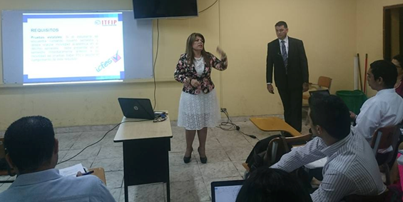

Anexo F. Presentacion Proyecto Inicial



Anexo G. Aprobacion Proyecto De Grado “Exportación De La Educacion Superior Del Itifp Con Institucion De Educacion Superior Del Perú” 2015



Anexo H. Participacion Xiv Encuentro Departamental De Semilleros De Investigación Y Ii Cultura Cientifica Redcolsi Nodo Tolima Espinal – Tolima - Mayo 2015
ITFIP




ANEXO I: Participacion XIV Encuentro Departamental De Semilleros De Investigación Y II Cultura Cientifica Redcolsi Nodo Tolima Espinal – Tolima - Mayo 2015

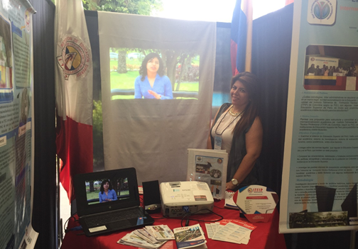

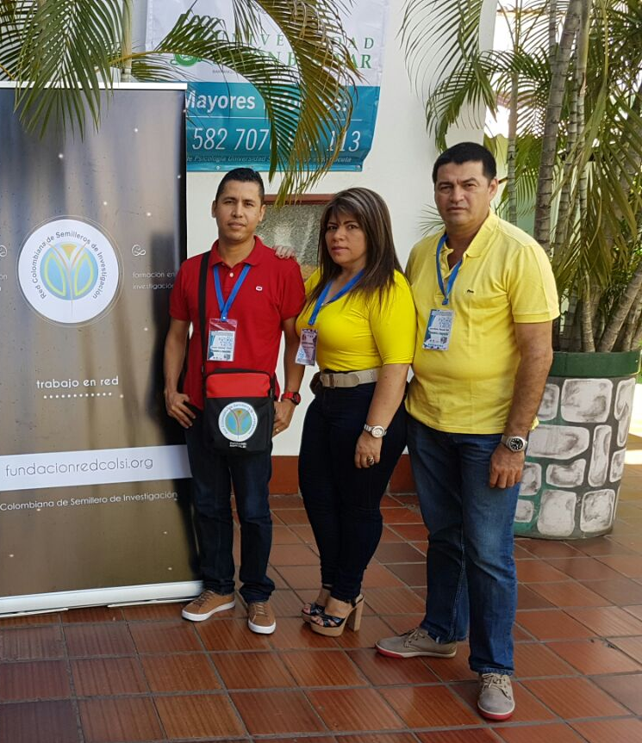



ANEXO J: XIX Encuentro Nacional Y XIII Internacional De Semilleros De Investigación (ENISI 2016) Cúcuta (Norte De Santander) - Octubre 2016

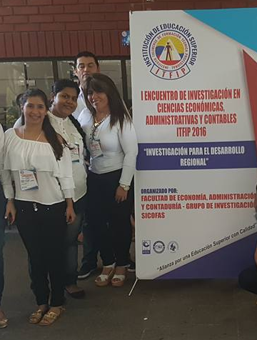

Anexo K. I Encuentro De Investigación En Ciencias Económicas, Administrativas Y Contables A Nivel Regional Espinal (Tol) - Noviembre 2016

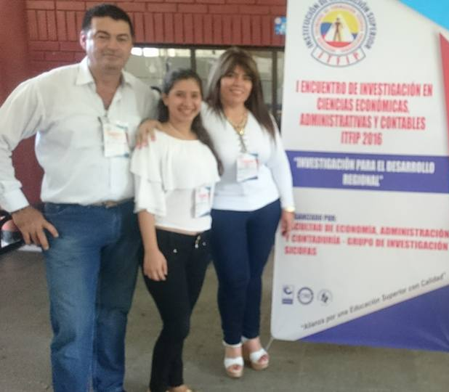

http://www.revistasice.com/cmsrevistasICE/pdfs/ICE_844_1127__0D9E110E030171BCDF233B2266837A33.pdf, ORIGEN Y DESARROLLO DE LA INTERNACIONALIZACIÓN DE LOS SERVICIOS A LA PRODUCCIÓN, Julián Arkell,
http://www.inca-network.org/public_documents/Internacionalizacion_ES_CA.pdf, INTERNACIONALIZACIÓN DE LA EDUCACIÓN SUPERIOR, Julio Guillermo Luna, mayo de 2004.
EN: www.universia.net.co .INTERNACIONALIZACIÓN DE LA EDUCACIÓN. Por: IESALC Y ASCUN. Fecha de consulta: 10 / sept. / 2015.
EN: www.colombiaaprende.edu.co .COLOMBIA FRENTE A LA INTERNACIONALIZACIÓN CON LA EDUCACIÓN SUPERIOR. Por: Javier Botero Álvarez. Fecha de consulta 10 /sept. /2010
Ellingboe Jean Jacques Lambin, Marketing Estratégico, Esic Editorial, 2003
Philip Kotler, Gary Armstrong. (padre del Marketing), Fundamentos de Marketing, 6ta edición, 712 páginas, Pearson Educación (2003).
A time of Turbulence and transformation for Internacionalization. Jane Knight. Canadian Bureau for International Education. Ottawa, Canadá N 14
EN: www.colombiaaprende.edu.co . GRAFICO COLOMBIA RANKING DE COMPETITIVIDAD DE LOS DEPARTAMENTOS EN EDUCACION.
Lins Ribeiro, Gustavo 1999 Do transnacionalismo ao pós-imperialismo: para pensar a relação cultura e política, borrador inédito presentado al Grupo de Trabajo de CLACSO “Cultura y transformaciones sociales en tiempos de globalización”.
HOPENHAYN Martín. ¿Integrarse o subordinarse? Nuevos cruces entre política y cultura. Página 123. 2003.
RIBERO, FABIO A. Integridad de factores. FUAA. 2007
RIBERO, FABIO A. Integridad de factores. FUAA. 2007
GERHARD SANDNER, BEATE M.W. RATTER. Conflictos territoriales en el Espacio Marítimo del Caribe. Santa Fe de Bogotá, Fondo FEN, Impreandes. 1997.
Cooper, Robert, The Post-Modern State and the World Order, 1996, citado en ZALDÍVAR, Carlos Alonso, “En un Mundo Roto”, Diario "El País", Madrid del 10-Nov-98
María de los Ángeles YANNUZZI. Directora de la Escuela de Ciencia Política. Facultad de Ciencia Política y Relaciones Internacionales. Universidad Nacional de Rosario.larue et letourneau- 2011:
Segundo censo nacional universitario 2010, II CENAUN 2010
Segundo censo nacional universitario 2010, II CENAUN 2010.
Segundo censo nacional universitario 2010, II CENAUN 2010).

